НАЦІОНАЛЬНИЙ ТЕХНІЧНИЙ УНІВЕРСИТЕТ УКРАЇНИ
«КИЇВСЬКИЙ ПОЛІТЕХНІЧНИЙ ІНСТИТУТ
імені ІГОРЯ СІКОРСЬКОГО»
ВИДАВНИЧО-ПОЛІГРАФІЧНИЙ ІНСТИТУТ
КАФЕДРА ВИДАВНИЧОЇ СПРАВИ ТА РЕДАГУВАННЯ

«На правах рукопису»  УДК ______________ | До захисту допущено:  Завідувач кафедри  ________ Ольга ТРІЩУК  «___»_____________2021 р.

Магістерська дисертація
на здобуття ступеня магістра
за освітньо-професійною програмою
«Реклама і зв’язки з громадськістю»
зі спеціальності 061 «Журналістика»
на тему: «Популяризація адопції домашніх тварин у медіа»

Виконав (-ла):
студент (-ка) 2 курсу, групи РЗ-з01МП
СОЛОВЕЙ Ольга Едуардівна __________
Науковий керівник:
Доцент, кандидат наук із соціальних
комунікацій
ФІСЕНКО Тетяна Вікторівна __________
Консультант з мови:
Доцент, кандидат філологічних наук
ПОБІДАШ Ірина Леонідівна __________
Консультант з бібліографії:
Доцент, кандидат наук із соціальних
комунікацій
СЕГОЛ Радміла Ігорівна __________
Рецензент:
Менеджер з маркетингу ТОВ “Мікс енд Метч АДВ”
РОДІОНОВА Юлія Вадимівна __________

Засвідчую, що у цій магістерській дисертації немає запозичень з праць інших авторів без відповідних посилань.
Студент (-ка) _____________

Київ – 2021
РЕФЕРАТ

Соловей О.Е. Популяризація адопції домашніх тварин у медіа: Магістерська дисертація. Київ : КПІ ім. Ігоря Сікорського, 2021. 95 с.

Метою магістерської дисертації є розробка комунікаційної стратегії з популяризації адопції домашніх тварин , впровадження якої є потенційно ефекти у результаті імплементації якої громадяни стануть більш мотивованими забирати тварин з притулків, даючи їм шанс на нове життя, , та буде мати позитивний вплив на рівень гуманізації та соціальної відповідальності в країні. У дослідженні були використані такі методи дослідження, як: узагальнення (визначення основних каналів популяризації адопції), аналіз (визначення цільової аудиторії популяризації адопції домашніх тварин, визначення найбільш дієвих методів популяризації), синтез (застосування набутих знань у теоретичних вказівок для популяризації адопції в медіа).
У дисертації було розкрито проблематику та особливості популяризації адопції домашніх тварин у сучасному світі, визначено основні канали комунікації та популяризації адопції, розглянуто актуальний стан популяризації адопції закордоном та в Україні, виявлено слабкі сторони популяризації, проведено аналіз процесу популяризації адопції, визначено цільову аудиторію й фактори, які заважають адопції домашніх тварин та сформовано стратегію для вирішення цієї проблеми.
Загальний обсяг роботи – 94 сторінок, 63 бібліографічних найменувань.

Ключові слова: Популяризація, адопція, тварини, притулки, безпритульні тварини, адопція тварин.

ABSTRACT

Solovei O.E. Popularization of pet adoption in the media: Master's thesis. Kyiv: Igor Sikorsky KPI, 2021. 95 p.

The aim of the master's dissertation is to develop a communication strategy to promote pet adoption, the implementation of which has potential effects as a result of which citizens will be more motivated to take animals from shelters, giving them a chance at new life, in country. The study used the following research methods: generalization (definition of the main channels of adoption promotion), analysis (determination of the target audience of pet adoption promotion, determination of the most effective promotion methods), synthesis (application of acquired knowledge in theoretical guidelines to promote adoption in the media) .
The dissertation revealed the problems and features of popularization of pet adoption in the modern world, identified the main channels of communication and popularization of adoption, considered the current state of popularization of adoption abroad and in Ukraine, identified weaknesses of popularization, analyzed the process of popularization of adoption, which hinder the adoption of pets and formed a strategy to address this problem.
The total volume of the work is 94 pages, 63 bibliographic titles.

Key words: Popularization, adoption, animals, shelters, homeless animals, animal adoption.

Зміст
ВСТУП 5
Розділ 1. ТЕОРЕТИКО-МЕТОДОЛОГІЧНА ОСНОВА ДОСЛІДЖЕННЯ 9
1.1 Сутність поняття популяризації. Засоби популяризації. 9
1.2 Особливості популяризації адопції 17
1.3. Піар у популяризації адопції домашніх тварин 24
РОЗДІЛ 2. ТЕНДЕНЦІЇ ПОПУЛЯРИЗАЦІЇ АДОПЦІЇ 31
2.1. Соціальна реклама адопції тварин у різних країнах світу 31
2.2. Вплив державної політики на популяризацію адопції 43
2.3. Труднощі популяризації адопції в Україні 49
РОЗДІЛ 3. РОЗРОБКА КОМУНІКАЦІЙНОЇ СТРАТЕГІЇ З ПОПУЛЯРИЗАЦІЇ АДОПЦІЇ 57
3.1. Визначення цільової аудиторії 57
3.2. Змістова концепція адопції домашніх тварин у соціальних комунікаціях 62
3.3. Особливості та ефективність просування адопції домашніх тварин 69
ВИСНОВКИ 85

ВСТУП

Актуальність роботи полягає в тому, що на проблему популяризації адопції домашніх тварин серед інших соціально важливих тем, що стосуються гуманізації суспільства, звертають набагато менше уваги. За статистикою в Україні та країнах пострадянського союзу багато безпритульних тварин, і з кожним роком їх стає все більше, що говорить про низький рівень розвитку засад гуманізму та гармонійності суспільства. Причиною цього може бути декілька речей.
По-перше, низька соціальна відповідальність населення. Багато несумлінних людей вважають, що мають право при будь-якій нагоді викинути домашню тварину на вулицю, в знущатися над нею фізично, навмисне переїжджаючи на дорозі чи підкидаючи отруйну їжу на вулиці. Частина з них заводить породисте цуценя або кошеня через привабливу зовнішність заздалегідь не цікавлячись особливостями породи, дресирування та харчування, що призводить до непередбачуваних ситуацій у побуті. Будь-яка тварина – це живий організм зі своїми звичками, інстинктами та вподобаннями, і перш ніж заводити її, необхідно підготуватися не лише морально та фізично, а й фінансово, оскільки майбутній друг потребує багато уваги, догляду, збалансованого харчування та догляду.
По-друге, законодавче поле України детально не регулює правила придбання, утримання, реєстрації тварин. На сьогодні наявні закони не можуть захистити права безпритульних та домашніх тварин, а злочинці, які мають бути позбавлені волі через жорстоке поводження з тваринами, отримували лише адміністративне покарання. Це пов’язано з тим, що в сучасних реаліях нашої країни не сформовано громадську думку про необхідність захисту тварин, а тим більше – про обов’язковість покарання людей за знущання над ними. В Україні відсутні спеціальні служби, які б відстежували популяцію домашніх та безпритульних тварин, а також немає можливості будь-яким чином покарати без відповідальних власників. Вищезазначені фактори призводять до випадків жорстокого поводження з тваринами та збільшення популяції безпритульних тварин.
По-третє, великою проблемою є відстеження популяції безпритульних тварин та їхнє прилаштування у нові сім’ї. На жаль, не всі тварини мають змогу знайти нову люблячу родину, це може бути викликано багатьма причинами, наприклад: психологічною травмою, тварина просто не може більше довіряти людям, наявність неконтрольованої агресії, хронічні захворювання, похилий вік тощо, і у таких улюбленців набагато менше шансів знайти дім. Необхідно підкреслити, що притулки, які перебувають на державному балансі, мають жахливі умови: не вистачає кваліфікованих працівників, гідного лікування, коштів задля забезпечення здорового харчування та нормального життя для тварин. Що ж стосується притулків, які є волонтерською ініціативою, та підтримуються лише за кошти небайдужого населення, вони мають дещо кращий рівень життя та піклування за тваринами, але дуже залежні від регулярності та кількості надходження фінансової допомоги. Через це приватні установи мають обмежену можливість приймати нових підопічних, що значно знижує можливості для прилаштування тварин, також вимушені економити практично на всьому.
Отже популяризація адопції домашніх тварин є важливою соціальною місією, результати якої спрямовані на зменшення кількості безпритульних тварин, покращення їхнього життя в притулках, збільшення кількості прилаштованих котів та собак, загальної гуманізації суспільства та зміни громадської думки щодо безхатніх тварин.
Важливо розуміти, що розвитку та модернізації потребують усі ланки процесу прилаштування безпритульних тварин та взагалі права усіх тварин.
Об’єктом дослідження є адопція домашніх тварин.
Предметом є популяризація адопції домашніх тварин за допомогою медіа.
Метою дослідження було визначено розробку комунікаційної стратегії з популяризації адопції домашніх тварин, у результаті імплементації якої громадяни стануть більш мотивованими забирати тварин з притулків, даючи їм шанс на нове життя.
Відповідно до мети були сформовані такі завдання:
- зробити огляд сучасних засобів та заходів із популяризації адопції домашніх тварин в Україні та світі;
- виявити тенденції популяризації адопції домашніх тварин в Україні та закордоном;
- визначити труднощі популяризації адопції домашніх тварин;
- визначити особливості та потенційну ефективність просування адопції домашніх тварин.
Методи дослідження: узагальнення (визначення основних каналів популяризації адопції), аналіз (визначення цільової аудиторії популяризації адопції домашніх тварин, визначення найбільш дієвих методів популяризації), синтез (застосування набутих знань у теоретичних вказівок для популяризації адопції в медіа).
Теоретичну основу дослідження становлять словники, матеріали з інтернет-ресурсів, наукова та науково-популярна література, дані соціологічних досліджень. Під час написання роботи були розглянуті праці таких науковців, як О. Дубовик [11], І. Чудовська [21], Г. Неяскін [20], Л. Данченко [44], Г. Васильїв [49] та багатьох інших.
Наукова новизна одержаних результатів полягає в тому, що вперше:
- комплексно розглянуто законодавчу базу захисту тварин за кордоном і в Україні, включно з останніми змінами;
- проведено дослідження цільової аудиторії щодо її ставлення до адопції тварин;
- розроблено комплексний блок з теоретичними вказівками для підвищення рівня адопції тварин за допомогою комунікаційних заходів.
Практичне значення одержаних результатів полягає в тому, що досліджений та описаний матеріал може бути використаний для практичної реалізації популяризації адопції тварин. Завдяки проведеному аналізу та сформованому списку порад є можливість уникнути більшості проблем з формуванням доцільної концепції з популяризації адопції.
Структура роботи зумовлена метою та завданнями дослідження. Магістерська дисертація складається зі вступу, 3 розділів, висновків та списку використаної літератури. Загальний обсяг становить 94 сторінки, з них основного тексту – 84 сторінок.

Розділ 1. ТЕОРЕТИКО-МЕТОДОЛОГІЧНА ОСНОВА ДОСЛІДЖЕННЯ

1.1 Сутність поняття популяризації. Засоби популяризації.
Для популяризації ідей у сучасному світі використовують різноманітні канали комунікації – медіа, в тому числі соціальні. Останні з’явилися відносно недавно і швидко асимілювалися в житті сучасної людини, та вкорінилися завдяки повсюдного доступності інтернету та можливості об’єднувати велику кількість користувачів в одному місті. Медіа – це своєрідний зв’язок між людиною та навколишнім середовищем, можливість здійснювати комунікацію між індивідами та оперувати великими обсягами актуальної інформації. А соціальні медіа – це своєрідне поєднання соціології та технологій, зміна спілкування від монологу до діалогу та перетворення людей зі звичайних споживачів контенту на його виробників [44].
Існує багато визначень соціальних медіа та підходів до їхнього вивчення, проте їхній огляд дозволяє узагальнити головну функціональну характеристику: медіа виконують роль провідника і є простором для комунікації.
Крім того, основною перевагою сучасного медіапростору є персоналізація контенту, інтерактивність та відсутність посередників у процесі комунікації між учасниками. Таким чином, саме завдяки медіа є можливість доносити соціально важливі меседжі до аудиторії та залучати її до різноманітних проєктів, серед яких – популяризація адопції домашніх тварин.
Популяризація – це інструмент, який активно використовується у багатьох сферах діяльності, у тому числі й у рекламі та піарі. У загальному розумінні – це спосіб поширення будь-яких ідей задля їхнього практичного втілення на окреслену аудиторію. У результаті цього процесу відбувається корегування світогляду людей, прийняття цінностей та/або сприйняття проблем, які є об’єктом популяризації. Це метод просування будь-якої теми задля визнання її в соціумі, привернення уваги громадськості до неї, спроба викликати емоції та долучити людей до вирішення проблеми.
Популяризація адопції домашніх тварин є важливою соціальною темою, що постає перед сучасними країнами, які мають на меті знизити кількість безпритульних тварин та сформувати в населення відповідальне ставлення до живої природи.
Насамперед необхідно дати визначення поняття «безпритульні тварини». Це тварини, які не мають хазяїна внаслідок різноманітних умов: власник їх покинув або помер і тварину випустили (найчастіше таке відбувається з кішками), або ж вони народилися на вулиці. Тому соціально важливим завданням є адаптація таких тварин у притулках та пошук для них нових сімей.
Основним суб’єктом, на який спрямовано популяризацію, є потенційні власники тварин. Задля успішного таргетування слід окреслити, які фактори впливають на їхній вибір та змушують приймати певні рішення.
Варто зауважити, що суспільство стратифіковане, складається із заможних і бідних, також поділяється на різні класи, групи, інститути. Соціальна стратифікація (від лат. stratum – прошарок і facere – робити, створювати) – це розшарування суспільства на прошарки, верстви, між якими існують структурні нерівності в доступі до матеріальних або символічних винагород та ресурсів [19]. Можна виділити декілька видів стратифікаційних систем, наприклад: касти, рабство, стани та класи. Аналізуючи вказані види, необхідно зазначити, що рабство, касти та стани виникають через нерівності, затверджені на законодавчому рівні або релігійними догмами, а ось класове розшарування відбувається як результат певних економічних чинників, що формують матеріальний складник життя кожної людини.
Сучасний етап розвитку суспільства передбачає, що кожен індивід має як власні, так і спільні моральні норми, які регулюють поведінку людей в соціумі. Існують багато факторів, які впливають на формування норм моралі у кожної окремої особистості та моделюють її подальшу реакцію та поведінку у різних життєвих ситуаціях. Так, можна виділити кілька основних ідентифікуючих чинників [19]:
- стереотипи, архетипи, базові потреби, сформовані установки;
- фактори оточення (оточення людини формує певні установки та звички, а також може пригнічувати, або ж навпаки, мотивувати певні бажання індивіда);
- внутрішні установки (багато моральних принципів формується крізь призму розуміння людиною навколишнього світу та прожиті життєві ситуації);
- соціальні групи (кожна людина змалку починає комунікувати з різними соціальними групами, відслідковувати їхні норми та переймає деякі з них).
Особистість визначає свій статус залежно від того, як вона виконує свою соціальну роль і відповідає очікуванням певних груп. Наприклад, має стильний одяг, сучасні гаджети, автомобіль, високий рівень інтелекту, домашнього улюбленця, щоб мати бажаний рівень визнання у певній соціальній групі: викладачі, лікарі, студенти, кінологи тощо. Представники соціальних груп можуть мати бажання наслідувати обраного на підсвідомому рівні авторитета – таку особу, яка відрізняється від інших та виділяється на їхньому фоні впевненістю в собі, вмінням за себе постояти та можливістю тримати увагу мас та вести їх за собою. На думку Г. Тарда, процеси наслідування є одними з найбільш значних у соціальній поведінці і людській діяльності в цілому. Наслідування має не тільки велике значення у вихованні окремої людини, але і є явищем соціального масштабу. Без нього виявилося б неможливим механізм соціально-культурного успадкування, відтворення і передачі соціального досвіду [60].
Людина може наслідувати необдумані цілі, наприклад, буде купувати тварин для естетичного задоволення, в якості іграшки чи прикраси, тому що у головного героя відомого фільму була красива руда собака. Як наслідок, у власника зникне інтерес до домашньої тварини, крім того, можуть виникнути проблеми у дресируванні через відсутність базових знань для комунікації з твариною та побудови довірчих відносин між твариною та господарем. Багато безвідповідальних людей купують домашніх тварин спонтанно, навіть не доклавши зусиль для пошуку необхідної інформації про породу майбутнього члена сім’ї та її особливості, характер та специфіку догляду. Крім того, варто зауважити, що кожна домашня тварина – це біологічний вид, який має свої психічні особливості, інстинкти та звичкии, з якими обов’язково потрібно рахуватися. Інстинкт – це вроджена манера поведінки і реакції на певні ситуації. Вони вироблені тваринами у процесі еволюції і закріплені генетично. Завдяки інстинктам тварини, зокрема собаки та коти, здатні добувати собі їжу, охороняти територію і оборонятися, йти по сліду [37]. Інстинкт закладений у тваринах від самого народження та формувався тисячоліттями, його неможливо перевиховати. Маючи необхідні знання, кожен власник тварини може зробити життя з домашнім улюбленцем комфортним. Крім того, за необхідності можна звернутися до фахівців з кінології чи зоопсихології, для того щоб підкорегувати поведінку тварини чи прискорити її адаптацію у родині.
Внаслідок непідготовленості людей до утримання та комунікації тварина потрапляє на вулицю. Деякі собаки та коти просто не можуть адаптуватися до умов вуличного життя та гинуть, а ті, хто вижив, утворюють зграї та дичавіють, перестають довіряти людям та можуть поводитися агресивно. Водночас утворення зграй призводить до безконтрольного збільшення популяції безхатніх тварин. Майже для всіх міст України проблемою є велика кількість безпритульних тварин.
Такі тварини можуть збиратися поблизу житлових будинків, лякати людей спробами захистити власну територію, а також переносити різні хвороби. Притулки на сьогодні не мають можливості прихистити усіх безпритульних тварин, а на рівні місцевих виконавчих органів в Україні здійснюється вкрай мало роботи з їхньої стерилізації та адаптації. Пересічні громадяни здебільшого не переймаються проблемою, і лише невеликий відсоток зооактивістів та зоозахисників бере участь у порятунку тварин, їхньому лікуванні, підгодовуванні та пошуку нових господарів. З огляду на вищезазначену складну ситуацію з безпритульними тваринами в Україні, вкрай необхідно звернути увагу на цю проблему, оскільки піклування про тварини та їхній захист – це обов’язок будь-якого сучасного гуманного суспільства, що є підвалиною гармонійного розвитку та формування етичних засад усіх його членів. Оскільки українське суспільство також має йти шляхом розвитку гуманізму, популяризація адопції тварин є наразі дочасною діяльністю на рівні усією держави. Внаслідок популяризації адопції наші співгромадяни будуть більше обізнані із цією проблемою та зможуть взяти безпосередню участь у її вирішенні, що в кінцевому підсумку принесе користь як самим новим власникам, так і країні в цілому, оскільки адопція допомагає зменшити популяцію безпритульних тварин та водночас убезпечити людей від вуличних зграй, а також покращити умови у притулках.
Популяризація – важливий складник у просуванні соціальних проєктів. Можна виділити кілька основних видів популяризації [40]:
- івенти (заходи);
- спонсорство;
- сувенірна продукція;
- соціальні мережі;
- благодійні проєкти;
- колаборації тощо.
Івенти (заходи) – це вид офлайн-комунікації, до якої вдаються бренди, щоб якісніше і ближче познайомитися зі своїм споживачем, здобути його лояльність [24]. Це спеціально організована подія, яка використовується для впливу на громадську думку аудиторії. Це ефективний інструмент впливу, який давно та активно використовується в рекламі та паблік рілейшнз. Саме завдяки івентам відкриваються широкі можливості для проведення просвітницької роботи, демонстрації та пояснення важливості популяризації адопції домашніх тварин. Масові заходи створюють у всіх присутніх відчуття єдності та зацікавлюють спільною справою, що посилює вплив поширюваних ідей. Крім того, тематичні заходи збирають здебільшого людей, зацікавлених конкретною проблемою, що зрештою є більш ефективним. Вважається, що саме в такі моменти можна максимально зацікавити аудиторію та спрямувати її до втілення отриманої інформації в життя. Але для проведення заходів необхідно провести низку досліджень проблематики та визначити цільову аудиторію, яка дійсно є зацікавленою.
Спонсорство – це участь фізичної або юридичної особи в прямому або опосередкованому фінансуванні програм з метою популяризації свого бренда. Спонсорські промо-матеріали розміщуються за межами рекламних блоків [22]. Спонсорство – це елемент піар-технологій, який допомагає зібрати кошти, наприклад, для притулку тварин. Воно може бути як одноразове, так і регулярне, спонсорською діяльність можуть займатися як організації та підприємства, так і пересічні люди. Завдяки спонсорству є можливість зібрати кошти на утримання тварин, харчування, лікування або на модернізацію житлових умов. Як іміджетворчий інструмент найбільш перспективною та доцільною є тривала програма спонсорства, яка асоціюватиме бренд із конкретною благодійною програмою. Наприклад, фонд Happy Paw, який опікується безпритульними тваринами, має серед партнерів не тільки виробника кормів для тварин Purina, а і мережі магазинів “Фокстрот”, Moyo, Varus, маркетплейс Rozetka, банк Monobank, службу доставки Raketa та багато інших торгових марок, які внаслідок співпраці з фондом асоціюватимуться в споживачів із допомогою тваринам.
Сувенірна продукція – це предмет або набір предметів, що складають елементи фірмового стилю компанії і призначений для дарування партнерам або клієнтам. Сувеніри можуть бути представлені абсолютно різними групами товарів, а елементи фірмового стилю наносяться за допомогою різних технологій [50]. Цінність сувенірів полягає в тому, що крім власне рекламного продукту, людина отримує подарунок. У результаті сувенір дає можливість як постійно нагадувати про бренд тривалий час, так і запам’ятатися людині як подарунок. Також сувенірну продукцію можна продавати за символічною вартість ціну, а виручені кошти витрачати на благодійність (наприклад, притулку для тварин).
Соціальні медіа – своєрідний феномен сучасності, популярний інструмент, який допомагає формувати актуальне інформаційне поле навколо людини. Оскільки це відносно новий ресурс не тільки для України, а й для усієї планети в цілому, медіа активно розвиваються та модернізуються.
Соціальні медіа – це форми електронного спілкування (наприклад, вебсайти для соціальних мереж та мікроблогів), за допомогою яких користувачі створюють онлайн-спільноти для обміну інформацією, ідеями, особистими повідомленнями та іншим контентом [42]. Вони стали невід’ємна частина життя кожної сучасної людини, їх використовують і як засіб зв’язку, і для досягнення різних бізнес-цілей (іміджевих, просування, продажі тощо). Просування притулків для тварин за допомогою соціальних медіа може стати досить дієвим способом популяризації адопції.
Благодійність – це добровільне надання безоплатної допомоги тим особам чи організаціям, які її потребують.
Благодійність може виражатися у таких формах:
- забезпечення харчування;
- навчання;
- матеріальне забезпечення [50].
Благодійність не завжди реалізується винятково як фінансова допомога, це може бути забезпечення необхідними речами чи продуктами харчування. Для притулків найчастіше організовують зустріч небайдужих, день відкритих дверей, щоб люди могли прийти і подивитись, як живуть тварини, допомогти у вигулі та прибиранні, принести продукти необхідні лікарські засоби, предмети гігієни. Під час таких благодійних заходів частина відвідувачів може прийняти рішення взяти собаку чи кота з притулку.
Колаборація – це процес спільної діяльності двох і більше сторін (як людей, так і організацій) у будь-якій галузі для досягнення спільних цілей [64]. Такий вид діяльності також доцільно використовувати для просування притулків для тварин. Наприклад, це може бути створення спільно з українським брендом одягу з логотипом притулку або з фото собак та котів, які шукають дім, а відсоток від отриманих коштів відправляти на утримання притулку. Також у межах заходів з колаборації доречно організовувати співпрацю з блогерами, які підтримують ідею адопції на власному прикладі, або готові співпрацювати у межах інформаційної підтримки притулку, наприклад, провести екскурсію по ньому, закликати людей не купувати котів та собак, а займатися адопцією.
Отже, популяризація а є важливою соціальною місією, результати якої спрямовані на зменшення кількості безпритульних тварин, покращення їхнього життя в притулках, зміна ставлення суспільства до безпритульних тварин та його гуманізація. Саме завдяки популяризації можна підвищити шанси тварин на пошук нової сім’ї, покращити фінансування притулків та змінити поведінкову модель людей, які хочуть завести домашню тварину.

1.2 Особливості популяризації адопції
Проблеми адопції лежать у царині питання соціальної відповідальності. Раніше цей термін стосувався лише щодо всиновлення дітей і прийняття відповідальності за них. Але згодом поняття адопції почало використовуватися і на позначення прийняття на утримання домашніх тварин, спочатку у країнах Європи та в США. В розвинутих країнах явище адопції позитивно сприймається громадянами та просувається на державному рівні, крім того, тварини захищені законом, що сприяє усвідомленню суспільством відповідальності за їхнє неналежне утримання. Це свідчить про високий рівень соціальної відповідальності, утвердження гуманізму та орієнтованості як влади, так і населення на покращення умов власного життя та свого оточення.
Загалом визначення адопції можна використовувати відносно різних суб’єктів соціальної діяльності. Спочатку необхідно проаналізувати визначення адопції (від лат. аdoptio – усиновлення). Це форма встановлення споріднення (штучного включення) індивіда або декількох осіб у будь-яку родинну групу або сім’ю. Мотиви для адопції можуть бути різні: забезпечення самотньої людини певним статусом у системі соціальних зв’язків; забезпечення спадкоємця бездітним сім’ям; взаємна адопція індивідів для встановлення союзних відносин між групами; адопція з метою підтримки економічно ослаблених груп [46]. Визначення окреслює різні важливі соціальні зв’язки. Якщо розглядати визначення відносно тварин, то адопція – це прийняття собаки або кота в сім’ю, допомога в адаптації та пристосування до нових умов життя. Мотивами до адопції тварин із притулку можуть бути:
- допомога тваринам без місця постійного проживання;
- соціальна відповідальність;
- бажання завести друга;
- любов до тварин;
- моральні принципи;
- бажання допомогти;
- співчуття до тварин;
- мета змінити світ на краще тощо.
Адопція домашніх тварин має важливе значення в контексті економічного складника суспільства. Йдеться про людину як особистість, що прагне змінюватися і зробити світ кращим, яка має високий рівень довіри до держави, має усвідомлення власної відповідальності. У пострадянському просторі в суспільстві була сформована певна модель пасивної поведінки громадян. Вона передбачала наявність опіки над різними соціальними прошарками незалежно від громади. Сучасний українець як активний громадянин, який підтримує ідеї гуманізації та взаємодопомоги, має також вчитися брати відповідальність за свої дії на себе, бути готовим допомагати іншим та намагатися змінювати своє оточення в кращий бік.
Необхідно розуміти, що вирішення проблеми адопції – це досить складний процес, який потребує часу. Для подолання цієї проблеми необхідні:
- фінансовий складник;
- розроблений і дієвий механізм захисту безпритульних тварин, затверджений на юридичному рівні;
- територіальне розміщення (місце для життя таких тварин);
- кваліфіковані спеціалісти;
- волонтерська підтримка.
Феномен економічного складника адопції полягає у тому, що не держава піклується про функціонування і роботу притулків, а громада. Населення прагне змін і для цього витрачає свій час, кошти, долучається до волонтерства. Адопція домашніх тварин має недооцінене значення в економіці суспільства, а тому основні зусилля у вирішенні цього питання лежать на волонтерах та небайдужих. Волонтер – це людина, яка добровільно надає безоплатну допомогу людям, що потребують особливої ​​підтримки та соціального захисту, некомерційних організацій, держави [66]. Допомога тваринам також входить до спектру їхньої діяльності. Багато українців підтримують адопцію тварин, і тому волонтери шукають рішення для вирішення проблеми збільшення популяції безпритульних тварин.
Україна входить до десятки країн із найбільшою кількістю безпритульних тварин. Доцільно звернути увагу на статистичні дані, але при цьому варто враховувати, що підрахунки ведуться лише в деяких регіонах України. В сьогодні реєстрацією тварин займається лише волонтерська організація Аnimal Id Info [7]. За останніми даними (2020 рік.), у Києві нараховується 3034 безпритульних котів і собак (з них 24,6 % стерилізовано). У Житомирі – 1598 (44,4 % стерилізовано), у Вінниці – 1330 (32,9 % стерилізовано), у Сумах – 1665 (7,46 % стерилізовано), у Дніпрі 2358 (25,87 % стерилізовано), у Чернівцях – 2447, а Кривому Розі цей показник досягає 5192 (рис. 1.1).

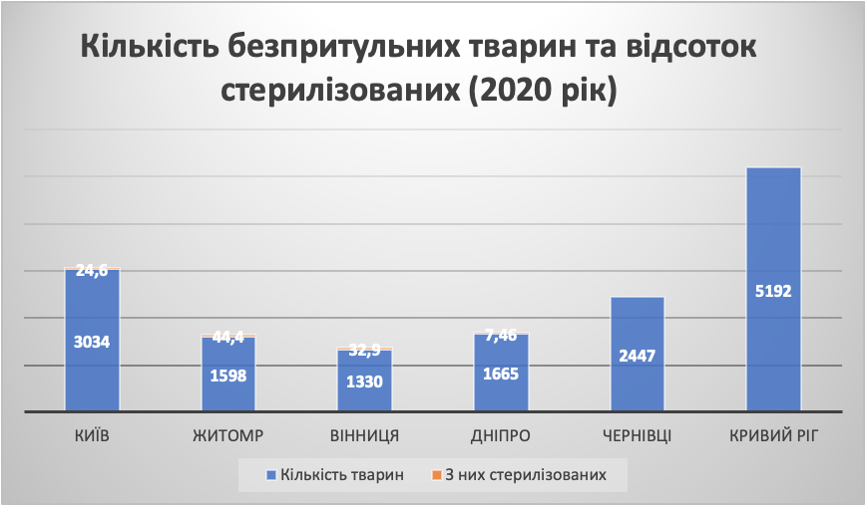
Рис. 1.1. Кількість безпритульних тварин та відсоток стерилізованих (2020 рік)

Для розуміння особливостей популяризації адопції необхідно розглянути причини появи безпритульних тварин. Так, з рис. 1.2 видно, що 74 % усіх котів та собак народилися на вулиці та ніколи не жили поруч з людиною, 16 % загубилися та з часом пристосувалися до життя на вулиці, 5 % тварин стали безпритульними через безвідповідальним ставленням минулих господарів, які їх покинули, і 5 % – це бродячі тварини-втікачі. Найбільша кількість безпритульних тварин народжується на вулиці, це є наслідком того, що господарі не стерилізують своїх домашніх улюбленців, і залишають новонароджених кошенят та цуценят на вулиці. Через таке безвідповідальне ставлення людей кількість тварин на вулицях лише зростає.
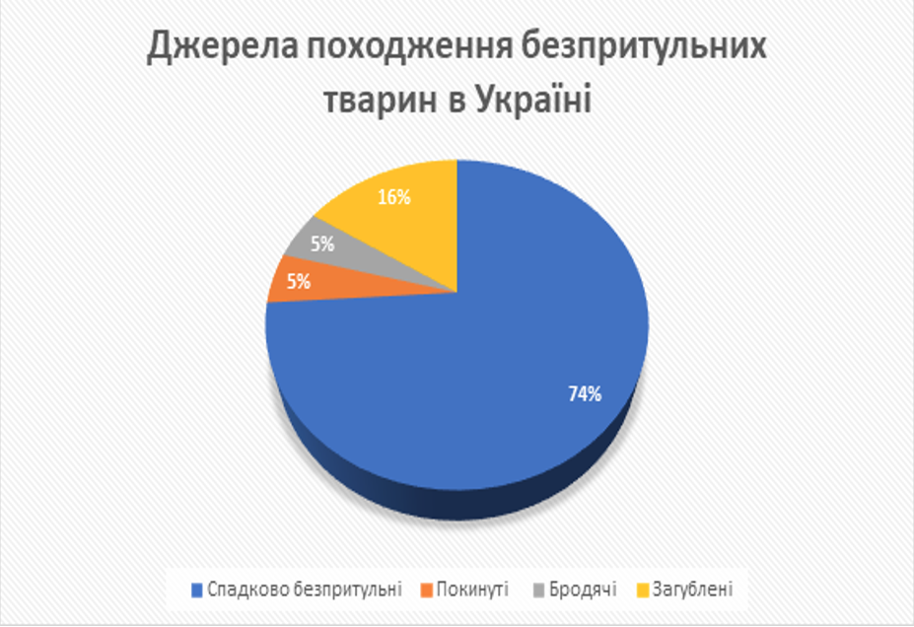
Рис. 1.2. Джерела походження безпритульних собак та котів в Україні [32]

Основною причиною такого явища за останні два роки можна назвати початок епідемії коронавірусу. Оскільки під час першої та другої хвилі епідемії багато людей виганяли на вулицю домашніх тварин через те, що тварини нібито є переносниками Covid 19. Також причиною часто ставала втрата постійного місця роботи та неможливість утримання тварини.
В Україні близько 50 – 100 тис. безпритульних собак та котів (станом на 2021 р.). Цей показник відповідає загальній кількості вуличних тварин у всьому Європейському Союзі [52]. Це невтішні показники погіршуються тим, що на відміну від країн Європи, рівень прилаштування тварин до нових сімей в Україні значно нижчий, а кількість притулків та їхня місткість у декілька разів менша, ніж фактична кількість безпритульних тварин.
Для того, щоб котів та собак забирали з притулків та не могли безкарно виганяти на вулицю, в країні має діяти як система захисту тварин (на законодавчому та виконавчому рівнях), так і програма з популяризації адопції домашніх тварин. Передусім це мотиваційна соціальна реклама, яка спонукатиме громадян забирати тварин з притулку, а також окрема реклама, яка буде формувати обізнаність щодо прав тварин та незаконності жорстокого поводження з ними. Крім того, необхідним є запровадження програми стерилізації для зменшення небажаного потомства, а також формування у суспільства норм гуманного ставлення до котів та собак.
На нашу думку, однією з головних причин безвідповідального ставлення до домашніх тварин – це відсутність культури поводження з ними. Так, багато батьків купують тварин для дітей як іграшки і не пояснюють, що це жива істота і велика відповідальність, і часто самі дорослі не несуть відповідальність за подаровану тварину. Важливо проводити просвітницьку роботу у школах та дитячих садках, щоб сформувати правильні установки з дитинства. Такі заходи соціального піару хоча і мають довготривалий період очікуваного ефекту, але є перспективними для розвитку гуманного суспільства, і у майбутньому матимуть вплив на ставлення до безпритульних тварин у країні.
Взагалі, процес будь-якої популяризації – досить складний та довготривалий, і потребує багато ресурсів для впровадження в життя та отримання перших результатів. Так, яскравим прикладом є проєкт від фонду Happy paw та маркетингового агентства Fedoriv з адопції домашніх тварин в Україні. У результаті їхньої колаборації була розроблена рекламна компанія з метою привернення уваги до проблеми безпритульних тварин в Україні із закликом частіше забирати чотирилапих друзів з притулків. Під час розробки цього соціального проєкту було проведене дослідження, за допомогою якого були отримані такі соціологічні дані: 30 % респондентів сказали, що основною причиною, яка стримує їх взяти тварину з притулку, є перестороги щодо характеру тварини, її психологічних травм та можливих труднощів у майбутньому. Проте 60 % опитаних із впевненістю відповіли, що готові взяти дорослу тварину з притулку, і в них немає негативних стереотипів та побоювань щодо таких тварини.

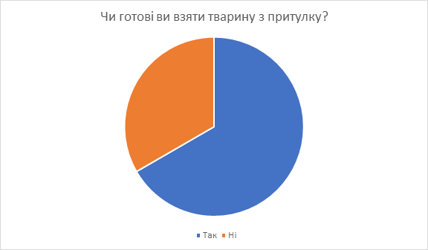
Рис. 1.3 Чи готові ви взяти тварину з притулку? [43]

У фахівців агентства виникла ідея створення рекламної кампанії за участю дорослих тварин, оскільки вони мають сформований характер і важче призвичаюються до нових умов, тому вони частіше проводять подальше життя у притулках.
Фонд Happy paw разом із компанією Fedoriv, незважаючи на карантин з 2020 р., створили унікальний проєкт. Поширення постів, плакатів, банерів, відео завдяки партнерам із різних галузей бізнесу, які погодилися на інформаційну підтримку новий проєкт під назвою «Шукай свого у притулках» та розміщували матеріали на власних офлайн та онлайн-носіях, а також безпосередньо у місцях продажів. Так, до проєкту приєдналися відомі українські компанії: MOYO, Sky up, Collar, BEKO, Varvar Brewery, ТМ «Сузір’я», «Оушен плаза», Сім'я ресторанів Діми Борисова, Monobank, Varus, Розетка, HUSSE, понад 120 кафе, серед них «Дилетант», 1900, «Тітка Клара» та інші [43]. Завдяки цьому вони планують збільшити кількість тварин, яких заберуть з притулків, а також популяризувати серед населення (особливо серед молоді) ідеї гуманного та відповідального ставлення до чотирилапих.
Для ефективності популяризації, необхідно враховувати не лише усі методи просування, ай особливості цільової аудиторії. Головна мета популяризації – побудова гармонійного та гуманного суспільства.

1.3. Піар у популяризації адопції домашніх тварин
Низький рівень популяризації впливає на ефективність адопції домашніх тварин в Україні. Оскільки прилаштування собак та котів – це соціальна місія, вона не є пріоритетною для влади, відповідно не отримує достатньої уваги та гідного рівня фінансування, особливо в розпал епідемії Covid-19. Така установка є помилковою, оскільки саме під час першої хвилі захворюваності на вулицях опинилася велика кількість тварин, а притулки потерпали від напливу нових підопічних, і саме в цей час необхідно було проводити агітацію, мотивувати громадян забирати тварин з притулків Було втрачено можливість проводити просвітницьку роботу, наприклад, публікувати матеріали у популярних медіа, проводити пізнавальні онлайн-лекцій про те, що тварини не передають коронавірусне захворювання, акцентуючи на тому, наскільки важливо бути відповідальним як у повсякденному житті, так і особливо в розпал масової захворюваності.
Важливо розуміти, що на ефективність популяризації впливає велика кількість факторів, таких як [12]:
- чітко сформований заклик до аудиторії;
- коректно визначена аудиторія;
- доцільно підібрані методи просування;
- обраний період популяризації;
- кошти на популяризацію;
- зацікавленість залучених людей у результаті.
Також на кількість залученої аудиторії впливає масштаб популяризації, тобто чим більша кількість населення буде залучена, тим більше людей у результаті приєднаються до ініціативи. Тому в першу чергу необхідно орієнтуватися саме на привернення уваги до теми популяризації адопції та залучення якомога більшої кількості людей до цієї проблеми.
Популяризація – важливий складник реклами та паблік рілейшнз, які в розрізі популяризації займаються просуванням важливих соціальних тем і благодійних напрямків. Саме завдяки інструментам піару, реклами та маркетингу є можливість просувати буд-яку ідею, використовуючи сучасні технології, завдяки яким можна отримати позитивний результат. При визначенні доцільності використання одного чи декількох інструментів для популяризації необхідно звертати особливу увагу не тільки на популярність кожного методу, а й на його ефективність, актуальність та ресурсну можливість. Також необхідно чітко розуміти особливості використання цих методів і бажаний результат. Лише за таких умов можуть бути досягнуті очікувані результати та реалізовані поставлені цілі. Виходячи з цього, необхідно розглянути кожен з інструментів популяризації, який доцільний для використання у просуванні адопції домашніх тварин.
Як раніше було зазначено, популяризація – дуже широке поняття, яке включає в себе багато інструментів для її реалізації та отримання необхідного ефекту. Одним з інструментів можна вважати піар та його технології. За відносно невеликий час існування цього напрямку існує багато визначень, які пояснюють його сутність. Так, С. Блек вважає, шо паблік рілейшнз – це встановлення двостороннього спілкування для виявлення загальних уявлень чи спільних інтересів та досягнення взаєморозуміння, заснованого на правді, знанні та повній поінформованості [51]. На думку Г. Почепцова, піар — це сфера дій, яка покликана займатися взаємодією між особистістю, групою, ідеєю чи іншою одиницею громадськості, від якої вона залежить [53].
Відомий американський дослідник Рекс Ф. Харлоу проаналізував усі визначення та поняття, починаючи з ХХ ст., виокремив найважливіші фактори напрямку піару та об’єднав їх у своє авторське визначення: “паблік рілейшнз – це особлива функція управління, покликана встановлювати та підтримувати взаємозв'язки, взаєморозуміння, взаємовизнання та співробітництво між організацією та її публікою; здійснювати управління процесом вирішення проблем чи спірних питань; допомагати керівництву у вивченні громадської думки та реагування на неї; визначати та підкреслювати відповідальність керівництва у питаннях служіння громадським інтересам; допомагати керівництву ефективно змінюватись відповідно до вимог часу; виступати системою завчасного попередження, допомагаючи передбачати тенденції розвитку; як свої основні засоби використовувати наукові методи, що базуються на етичних нормах спілкування” [48]. Так, спираючись на розглянуті визначення, можна виокремити функції піару, які є найважливішими у процесі популяризації адопції домашніх тварин, а саме:
- піар вибудовує взаємозв'язок між аудиторією;
- формує емоційний складник;
- допомагає правильно визначити отримувача інформації;
- формує позитивный образ;
- розробка ефективного плану комунікації.
Таким чином, розглядаючи піар у контексті популяризації, можна звернути увагу, що паблік рілейшнс впливає на формування громадської думки та на рівень лояльності до конкретної теми. Для ефективної популяризації адопції важливо сформувати позитивне суспільне ставлення до тварин з притулків та прищепити думку, що тварина з притулку – це така ж тварина як і куплена за гроші, шо коти і собаки з вулиці потребують уваги, піклування та люблячих власників набагато більше, ніж інші тварини.
Завдяки піар-технологіям можливо виконати такі завдання : проаналізувати сучасний ринок популяризації та чітко визначити дієві методи для просування; дослідити громадську думку щодо адопції домашніх тварин; вивчити можливі загрози, заперечення, стереотипи щодо тварин з притулку, можливі перешкоди у виконанні поставлених цілей. Так, за допомогою піару-методів можна визначити перспективні напрямки та стратегії. Основну увагу піар-дослідження приділяє саме аудиторії та комунікації з нею: публікаціям у медіа, зокрема соціальних, новинним блокам на телебаченні, проведенню заходів для закріплення позитивного іміджу тощо.
Вдалим прикладом реалізації піар-кампанії можна назвати проведення спортивного забігу для людей з собаками від Pro Plan та Run Ukraine “Забіг з собаками PRO PLAN DOG RUN 1 km” в межах 12th WIZZ AIR KYIV CITY MARATHON 2021, який проходив 23 жовтня 2021 р. Захід проведено у межах програми співпраці відомого в Україні марафону та бренда їжі для тварин. Цю колаборацію можна назвати підтримкою позитивного іміджу компанії Pro Plan та формування до неї позитивного ставлення у тих власників тварин, які раніше про неї не чули.
Також цей івент є своєрідним соціальним проєктом, який спонукає власників тварин проводити більше часу зі своїми улюбленцями, оскільки багато людей не беруть з собою собаку на прогулянку містом чи зустріч з друзями, і в той час тварина залишається на самоті вдома. Тому така акція покликана продемонструвати, що можна разом можна проводити час весело та корисно – спільна участь у змаганнях лише зміцнить взаємовідносини між господарем та твариною. У якості бонусів за участь Pro Plan дарувала учасникам браслет учасника забігу PRO PLAN Dog Run, упаковку преміального корму PURINA PRO PLAN, пробіотичну добавку для собак PURINA PRO PLAN FortiFlora – 2 пакетика, пляшку води PURINA PRO PLAN.
Наявність пробників та сувенірної продукції, на нашу думку, є позитивним рішенням для збільшення лояльності до бренда та у майбутньому залучення нових клієнтів. Також для просування заходу активно використовувалися цікаві відеоролики, з кадрами змагань минулого року, у соціальних мережах з закликом долучитися, та короткі відео у якості реклами перед відео на YouTube. Крім того, активно використовувалися пости в соціальних мережах Instagram, Facebook, Twitter і TikTok. Найактивніше було залучено дві соцмережі – Instagram та Facebook, де розміщувалися пости на офіційних сторінках компаній та самого заходу, а також використовувалися реклама в постах та історіях.
Результати дослідження поняття та складників популяризації дозволяють зробити висновок, що соціальні мережі як один із засобів формування громадської думки набули активну популярність не лише серед користувачів, а й серед рекламодавців, брендів та великих корпорацій, оскільки на просторах соціальних мереж можна знайти максимально різну цільову аудиторію для просування будь-яких товарів, послуг та ідей . Аудиторія глобальної інтернет-мережі налічує багато тисяч користувачів по всій земній кулі. Така популярність обумовлена можливістю залучати різні види контенту:
- фотоконтент;
- відеоконтент;
- тексти;
- графіку;
- аудіоконтент.
На відміну від класичних медіа, які потребують набагато більше зусиль для створення контенту, та в наш час користуються меншим попитом, використання інтернет-платформ дає можливість отримати більший результат за коротші терміни.
Інтернет-реклама – це процес комунікацій у інтерактивному середовищі, який впливає на масову або індивідуальну свідомість споживачів, зумовлює зміни в купівельній поведінці й спонукає до придбання продуктів, послуг або ідей потенційними та наявними покупцями [11].
Механізми інтернет-реклами можна адаптувати до популяризації, оскільки рекламне звернення комунікує з цільовою аудиторією та впливає на емоційний фон споживачів. Саме завдяки цьому є можливість взаємодіяти з громадськістю та спонукати людей до прийняття конкретних рішень.
Так, завдяки сучасним технологіям та мережі інтернет є можливість просувати адопцію тварин набагато ефективніше, а також інформувати людей про різноманітні заходи, які спрямовані на її популяризацію. Гарним прикладом такої роботи є благодійна організація Adopt don't stop [25], яка активно займається роботою з безпритульними тваринами та допомагає їм знаходити люблячих власників. Організація має на меті створити світ, де не буде безпритульних тварин.
Adopt don't stop активно працює у таких напрямках:
- стерилізація безпритульних тварин;
- лікування тварин;
- опіка та пошук сімей;
- руйнування стереотипів щодо безпритульних тварин та інформування громадськості.
Учасники благодійної організації взяли участь у заході «Щедрий забіг 2021» [30], який пройшов 27-28 листопада 2021 р. Мета – зібрати кошти на спеціалізовану їжу для тварин старшого віку, які проживають у притулку. Така мета для забігу є соціально важливою, оскільки таких собак та котів рідше за інших вдається прилаштувати, а вони потребують спеціалізованого харчування, яке що коштує дорого. Завдяки участі в забігу є можливість зібрати необхідну суму.
Для того, щоб взяти участь в івенті, необхідно було зареєструватися на сайті https://kindchallenge.net/, заповнити анкету благодійної організації, перевести на її рахунок грошовий внесок, та за бажання поширити допис у соціальних мережах, щоб запросити усіх небайдужих долучитися до ініціативи.
У проєкті «Щедрий забіг 2021» бере участь багато благодійних організацій, які займаються адопцією тварин, наприклад: Happy Paw, Дай лапу, друже!, Adopt Don’t Stop, Велике серце милосердя (притулок для собак «Велике Серце»), Гостомельський притулок для тварин, Хвостата BANDA та інші. Такі заходи є прикладом сучасного соціального піару, об’єднаного з краудфандингом (практика фінансування проєкту або підприємства шляхом залучення невеликих сум грошей від великої кількості людей, у наш час зазвичай через інтернет [27]), і є вкрай необхідними для популяризації адопції.
Отже, за допомогою піар-інструментів можна досить активно просувати популяризацію адопції та залучати до цього процесу як громадські організації, так і великі компанії та бренди задля досягнення соціально важливої мети.
Підсумовуючи, можна сказати, що популяризація є важливою соціальною місією, результати якої спрямовані на зменшення кількості безпритульних тварин, покращення їхнього життя в притулках, зміни ставлення суспільства до безпритульних тварин та його гуманізацію. Це можливо лише за умови використання сучасних методів популяризації. Та варто розуміти, що для отримання позитивного ефекту необхідно враховувати усі з наявних методів просування і будувати стратегію з урахування особливостей, умов та цільової аудиторії. А для того, щоб застосовані методи були найбільш доцільними, необхідно звертати увагу на вдалі реалізовані проєкти, досліджувати їхню ефективність та робити висновки про перспективність використання тих чи інших комунікаційних інструментів.

РОЗДІЛ 2. ТЕНДЕНЦІЇ ПОПУЛЯРИЗАЦІЇ АДОПЦІЇ

2.1. Соціальна реклама адопції тварин у різних країнах світу
Безумовно, суспільству необхідно нагадувати про злободенні проблеми соціуму, що вимагають внутрішнього аналізу, реагування або допомоги, часто зусиллями самих громадян, у тому числі і при вирішенні питань, пов'язаних з соціальними проблемами. Фахівці відзначають, що за допомогою сучасних рекламних технологій домогтися успіху в вирішенні соціальних проблем набагато легше, ніж, наприклад, жорсткими заборонами, які не знаходять розуміння в суспільстві. «Соціальну рекламу необхідно розглядати як реакцію людей, як усвідомлення громадянської відповідальності, як показник мужності і чесності не тільки усвідомити соціальні проблеми, а й закликати до вирішення, використовуючи один з найсучасніших каналів комунікації, рекламний» [49].
У Законі України «Про рекламу» надається таке визначення соціальної реклами: «інформація будь-якого виду, розповсюджена в будь-якій формі, яка спрямована на досягнення суспільно корисних цілей, популяризацію загальнолюдських цінностей і розповсюдження якої не має на меті отримання прибутку» [10]. Слід зазначити, що наукових праць, присвячених теорії та методології соціальної реклами в аспекті вирішення питання безпритульних тварин дуже мало, однак проблематика цього питання останніми роками розглядається в науковій періодиці та фахівцями-практиками. Серед зарубіжних та вітчизняних дослідників можна виділити таких: О. Кажарська, Г. Горбенко, Г. Ніколайшвілі, П. Брейд.
Сутність соціальної реклами часто розкривається за допомогою термінів «пропаганда» і «агітація», хоча це не зовсім коректно. Термін «пропаганда» в переважній більшості ситуацій має негативне значення. Під ним часто розуміється маніпулювання громадською думкою, державними або іншими органами. Воно асоціюється з жорстким «нав'язуванням» цінностей та ідей. Все це, безумовно, має мало спільного з соціальною рекламою, де не повинно бути місця нечесним тактикам і хитрощам в інтересах окремих груп. У позитивному контексті це поняття використовується рідше (наприклад, пропаганда здорового способу життя) і означає прищеплення громадянам соціально прийнятних позитивних моделей поведінки.
Що стосується терміну «агітація», то він використовується переважно в політичному контексті. Термін має на увазі переконання кого-небудь на користь якогось політичного лідера чи партії, бажання схилити до своєї точки зору, позиції, переконань. Соціальна реклама в якомусь сенсі теж переконує аудиторію в необхідності звернути увагу на соціальні проблеми, мотивує до прийняття морально і етично вірних рішень та реалізації соціально схвалюваних вчинків, однак, на відміну від агітації та пропаганди, соціальна реклама швидше інформує, залишаючи право вибору за аудиторією, ніж нав'язує їй будь-які принципи і погляди.
Втім, і термін «реклама» має кілька векторів визначення, адже її комерційний різновид спрямований на отримання прибутку або будь-яких інших дивідендів, в тому числі за рахунок певного обману, недоговорювання, маніпулювання свідомістю людей. Саме тому до неї часто ставляться з недовірою. Можна сказати, що в Україні соціально орієнтовану інформацію, яку поширюють в медіа з метою привернення уваги до певних соціальних проблем і питань, часто трактують як рекламу.
Соціальна реклама – це один з найефективніших інструментів роботи з населенням. За допомогою такого виду реклами можна інформувати населення про проблеми, що стосуються кожного, крім того, пропонувати варіанти їх рішення та спонукати до усунення цих проблем та зміни оточення на краще [59]. Основне завдання соціальної реклами – це привернення уваги кожного до соціальних проблем у суспільстві, до прикладу таких, як:
- порушення правил дорожнього руху;
- кермування в стані алкогольного та наркотичного сп’яніння;
- забруднення навколишнього середовища;
- безвідповідальне ставлення до суспільної власності (наприклад, люди не прибирають за своїми улюбленцями на вулиці);
- безпритульні тварини;
- тварини в притулках, які шукають собі дім тощо.
Соціальна реклама відображає очевидні проблеми і звернена як до кожного окремо, так і до всього суспільства в цілому. Вона активізує природні морально-етичні імпульси в людині і це робить її універсальним знаряддям впливу та доречним інструментом для популяризації. Соціальна реклама – це особливий вид комунікації, основною метою якої є не тільки привернення уваги людей до соціальних проблем різного роду, а й формування системи цінностей у масовій свідомості, коригування ціннісних пріоритетів і орієнтирів. Перед автором тексту соціальної реклами стоїть непросте завдання «лаконічно і виразно представити ідею, ціннісну установку, оцінку, модель поведінки, інформацію про соціально важливу проблему, орієнтуючу цільову аудиторію на позитивні вчинки» [58].
Підсумовуючи безліч визначень, пов'язаних з соціальною рекламою, можна резюмувати, що цей тип реклами:
- спонукає людей дотримуватися громадського та соціального порядку;
- формує цінності та соціально схвалювані поведінкові моделі;
- навчає й інформує про суспільно важливі теми;
- пропагує здорові взаємини в суспільстві;
- відображає проблеми, що виникають всередині й поза суспільством;
Ще одна особливість соціальної реклами полягає в тому, що вона є важливою частиною брендингу. Сьогодні, коли на соціальну відповідальність бізнесу в суспільстві звертають увагу, компанії не обходяться без активності, яка є корисною для громадськості. Великі компанії й корпорації в усьому світі стежать за своєю репутацією й регулярно проводять соціально значимі заходи, беруть участь у різних соціальних проєктах та благодійних акціях, для просування яких необхідна соціальна реклама. Так, до прикладу, компанія Royal Canin, що частиною транснаціональної корпорації Mars, підтримує притулки для тварин, такі як «Сіріус» в Україні. Для цих цілей на сайті компанії функціонує окреме посилання «care.», де передбачений механізм підтримки для притулку «Сіріус» за допомогою внесення прямих пожертв [10].
Як і будь-який інший різновид реклами, соціальна реклама повинна відповідати етичним, моральним і естетичним нормам, прийнятим в суспільстві, не провокувати соціальні конфлікти, не впливати негативно на свідомість людей і їхню поведінку. Важливо враховувати соціальну та психологічну безпеку соціальної реклами. Сучасна соціальна реклама являє собою багатоплановий суспільний інститут, в значній мірі формує світогляд особистості, її ціннісні орієнтації, погляди, установки й транслює ідеї, соціальні настрої, стереотипи поведінки і т. п. Таким чином, у сучасному світі соціальна реклама – важливий складник світогляду і морального здоров'я суспільства [57].
Аналізуючи соціальну рекламу як суспільне й культурне явище, необхідно відзначити, що, виступаючи в якості елемента системи громадського управління, вона виконує ряд важливих завдань [17]:
- створює зацікавленість у вирішенні тієї чи іншої соціальної проблеми і залучає людей до добровільних активних дій в інтересах усього суспільства й держави;
- покращує імідж державних і громадських інститутів;
- позитивно впливає на підвищення якості життя як окремих людей, так і всього суспільство;
- у процесі взаємодії різних громадських структур і соціальних груп формує найважливіші для суспільства тенденції й якості, сприяючи розвитку соціальної свідомості в суспільства;
- формує гуманістичне суспільство;
- служить ефективним інструментом вибудовування соціальної політики держави.
Тож, проаналізувавши зазначені завдання, можна зробити висновок, що саме соціальна реклама є вагомим рушієм популяризації, оскільки за напрямком роботи та результатом вони мають спільну мету – досягти вирішення соціальної проблеми. Тому в популяризації адопції важливу роль відіграє саме соціальна реклама.
Для підтвердження висунутої тези варто розглянути приклади реалізованих проєктів, які мають доцільні методи вирішення актуальної для громадськості проблеми за допомогою соціальної реклами. У США та Європі часто використовують відомих людей для привернення уваги до проблеми адопції домашніх тварин, також часто для цього застосовують поєднання соціальної реклами з паблік рілейшнз. Одним з яскравих прикладів є кампанія зоозахисної організації «PETA», в якій американська модель Джоанна Крупа закликає стати «ангелом для тварин», не купувати, а брати собак у притулках.
Австралія показує своїм прикладом вдале застосування digital-білбордів як поєднання нових технологій з інтерактивністю. Так, агентства «GPY&R Melbourne» та «JCDecaux» провели соціальну кампанію «Wait with a Mate» («Очікуйте з другом»): на вокзалі був встановлений digital-білборд – інтерактивний білборд із вбудованим сенсором. Люди могли кинути віртуальний м’яч псу, який у свою чергу повертав реальний тенісний м’яч з написом, що запрошував взяти тварину з притулку [62].
Другий напрям вирішення проблеми – руйнування стереотипів – застосовують у Німеччині. Державні організації популяризують точку зору, що породисті собаки мають послаблене здоров’я, у той час як безпородні коти та собаки є «добрими, соціальними тваринами», які пройшли через бездомне життя та вміють бути вдячними [58].
До прикладу, ASPCA – некомерційна організація, що займається запобіганням жорстокого поводження із щодо тваринами. Базується в Нью-Йорку з моменту її створення в 1866 р., і має власний YouTube-канал, на якому розміщені сотні роликів соціальної реклами адопції домашніх тварин. Саме ці ролики є рекламними на каналі, оскільки кількість їхніх переглядів завжди вища за середньостатистичну [17].
Пандемія коронавірусу додала нові мотиви в соціальну рекламу адопції тварин. Карантинні обмеження значно змінила звичне коло соціальних контактів середньостатистичної людини, яка навіть якщо відвідувала роботу, то обмежувала інші активності та контакти. Автори соціальної реклами з вказаної тематики вчасно відмітили тренд (рис. 2.1).

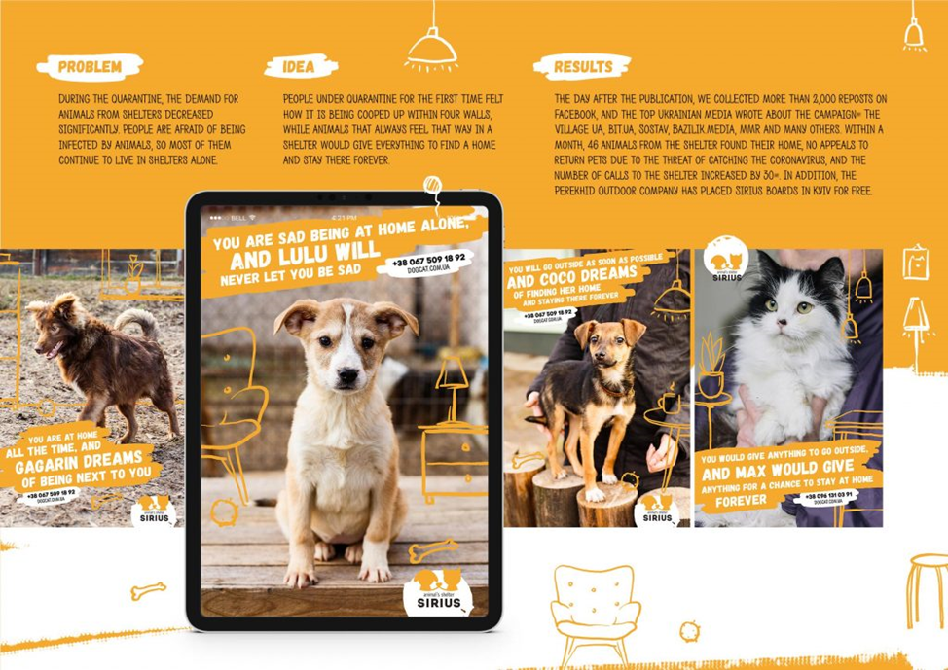

Рис. 2.1. Соціальна реклама адопції тварин, виконана для притулку «Сіріус» компанією Tabasco.

Текстовий складник наочно демонструє акценти цієї реклами за допомогою фраз «Ви сумуєте вдома одні, але Лілу ніколи не буде сумно з вами», «Ви вийдете з дому так швидко, як це буде можливо а Коко мріє знайти дім та більше ніколи його не покидати», «Ви віддасте все, аби вийти з дому, а Макс готовий віддати все, аби знайти дім та ніколи більше його не покидати», «Ви вдома увесь час, а Гагарін мріє бути поряд з тобою».
Цікавим прикладом вже закордонної соціальної реклами адопції тварин є відеоролик від компанії LIQ [35].
Відеоролик розповідає по ініціативу відеоконференцій для собак, які дозволяють їм поспілкуватись з собаками з притулків, що також долучились до ініціативи (див. рис. 2.2). Повідомлення про цю акцію розповсюджувались за допомогою публікацій у соціальних мережах та розміщення друкованих повідомлень з QR-кодами.

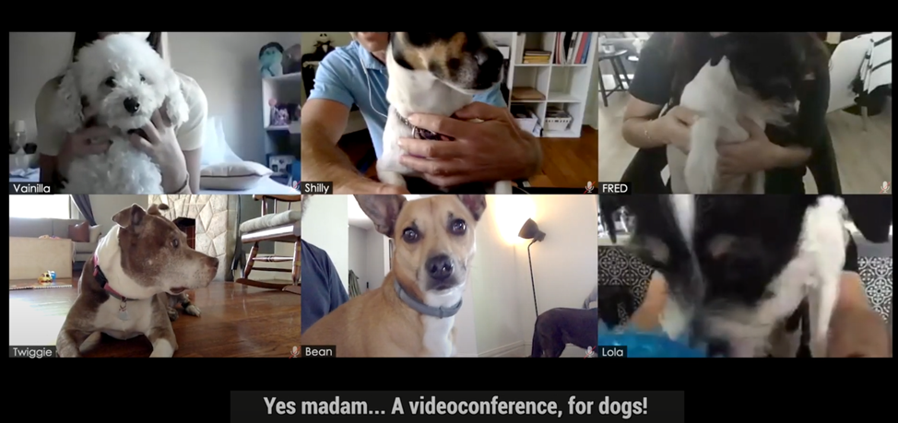
Рис. 2.2. Стоп-кадр з відеоролику соціальної реклами відеоконференціїй для собак.

Оцінка ефективності подібних зразків соціальної реклами є малоймовірною, оскільки доступною для оцінювання є лише статистика переглядів, вподобань, поширень тощо. Для цілей цього дослідження варто було б оцінювати умовну «конверсію», тобто відсоток «успішних» адопцій, дані щодо яких майже ніколи не публікуються, а якщо й публікуються, то встановити зв’язок між цією «конверсією» та впливом як соціальної реклами загалом, так і окремих її зразків – неможливо. Тим не менш, враховуючи розміщення публікацій з соціальною рекламою адопції у медіа, вона отримала переважно схвальні відгуки та коментарі, тож можна з стверджувати, що ця реклама є ефективною.
Дуже цікавим є також приклад соціальної реклами адопції, розробленої агенством Saatchi & Saatchi (рис. 2.3), яка порівнює умовну угоду між людиною та домашнім улюбленцем та людиною з процесом пропозиції про шлюб, а саме – з обіцянкою «бути разом поки … не розлучить нас». На місці пропуску представлені різні варіанти, а по факту – варіанти причин, з яких люди відмовляються від тварин, яких вони вже взяли з притулків. Текстові виразні засоби цієї реклами показують, яку відповідальність нові господарі тварин беруть на себе, і те, що вони мають передбачати перед адопцією тварини.


Рис. 2.3. Рекламний постер, спрямований на усвідомлення відповідальності за тварин, яких взяли з притулку

Також схожий мотив використано у вітчизняній соціальній рекламі [9] за участю відомого українського актора Михайла Кукуюка, в якій головний герой робить пропозицію «руки і серця» для собаки. Зміст ролика полягає в тому, що чоловік зізнається у своїх найщиріших почуттях, обіцяє піклуватися та докладати усі можливі зусилля для того, щоб бути найкращим господарем, а в кінці ролику лунає заклик «Шукай свого в притулку», який спонукає взяти тварину.
Особливо ефективними інструментами в соціальній рекламі вважають компіляції аудіо – та відеоряду, а саме – відеоролики. Прикладів такої реклами є дуже багато, розглянемо деякі з них..
Одним з найемоційніших серед вітчизняних є соціальний відеоролик від young&hungry production у співпраці з ЛКП «Львів» під назвою «Вони такі ж, як ми – прихистіть їх!». У ролику розповідається історія п’ятьох собак, які мають різний життєвий шлях. Спочатку автор демонструє образи собак через людей, де кожен розповідає свою історію: проблеми, уподобання, факти з минулого життя; лейтмотивом було передати те, що тварини, так само як і люди мають свої почуття, емоції та переживання й важливо ставитися до них, як до рівних. Варто зазначити, що ролі виконували актори львівського «Театру юного глядача» і активісти, а тварини у ролику дійсно є безпритульними, і їх свого часу знайшли та прихистили волонтери.
Проєкт був спрямований на популяризацію адопції у Львові, і мав на меті промоціювати масштабну інформаційну кампанію з прихистку безпритульних собак, започатковану у місті весною 2015 р. Завдяки цій кампанії три сотні безпритульних тварин були врятовані з вулиці й опинилися у сім’ях із новими господарями [6].
Депутатка та голова партії «Голос» Кіра Рудик у своєму особистому блозі випустила відеоролик про безпритульних тварин. У ньому на своєму прикладі демонструє переваги адопції тварини – як для окремої людини, так і для всього суспільства. У цьому ролику розкриваються такі важливим аспекти як процес адаптації тварини з вулиці або притулку, соціальна значимість адопції тварин, надаються контакти діючого притулку для тварин, який потребує як матеріальної допомоги, так і кандидатів для адопції. Особистий приклад також дуже важливий, адже автор відеоролику – політична лідерка, яку аудиторія сприймає як авторитет у моральних та суспільно важливих питаннях [5].
Українська правда створила сюжет про притулок «Сиріус» [14]. Його навряд можна назвати типовим рекламним роликом, але, як вже зазначалося вище, популяризація будь-якого явища включає в себе елементи та прийоми реклами. Переваги такого формату популяризації адопції тварин є очевидними: дотримання журналістських стандартів, вихід відеороликів у ефір на телеканалах та інших медійних ресурсах (вебсайтах, YouTube-каналах, соціальних мережах), безкоштовність для притулку, можливість використання більшого хронометражу. Проте разом з перевагами такого формату в нього є суттєвий недолік – неформатність для застосування в рекламних цілях будь-де, крім YouTube.
Типове рекламне звернення в соціальних мережах являє собою текст, що об'єднує вербальні й невербальні смислові компоненти. Певний емоційний фон рекламного звернення створюється за допомогою лексики як з позитивним, так і з негативним забарвленням. У тексті реклами адопції тварин використовують слова з позитивним значенням: добро, дім, сім'я, мама, серце, друг, хороші руки, добре серце, спасибі та ін.
Проте в текстах реклами зазначеної проблематики переважають компоненти, що відображають негативні емоції. Наприклад, це такі слова, як: голод, вбивство, шкуродери, нестача, смерть, догхантер, голод, муки, біль, страждання, жорстокість, хвороби, небезпека, муки, вина, плач, байдужість, страх, холод, зима, непотрібність, поневіряння, зрада, беззахисність, відчай, бездомний, викинути, допоможіть та ін.
Соціальна реклама адопції, як і будь-яка інша реклама, представляє собою текст, в структурі якого поряд з вербальними засобами використовуються образи. Текстовий складник в рекламних зверненнях соціальної спрямованості у сфері адопції тварин мінімальний, основний обсяг смислового навантаження складає візуальний компонент. У соціальній рекламі захисту бездомних тварин використовуються образи домашніх тварин, переважно кішок і собак. З метою відкритого впливу на свідомість адресата, у більшості випадків використовується образ дитинчат тварин – кошенят і цуценят, у зв'язку з тим, що їхній образ більшою мірою викликає співчуття, бажання захистити, допомогти і т. п. Такий візуальний компонент рекламного звернення повинен формувати бажання допомогти та прихистити тварину.
В зарубіжних країнах вельми розповсюдженою є адопція домашніх тварин відомими людьми. До прикладу, багато голлівудських зірок взяли собі тварин з притулків: Арнольд Шварценеггер, Хілларі Суонк, Райан Рейнольдс, Кріс Еванс, Тейлор Свіфт, Єва Мендес, Селена Гомес, Зої Дешанель, Аманда Сейфред, Дженніфер Еністон, Енн Хетауей, Кенобі, Лів Шрайбер, Дрю Беррімор, Шарліз Терон та багато інших.
Отже, соціальна реклама адопції має певні особливості, які продиктовані специфікою самої цієї реклами, її змістом. Проаналізовані зразки демонструють як досить стандартний, так і креативний підходи до оформлення та наповнення соціальної реклами адопції домашніх тварин. Визначено, що застосування різних форм та контенту соціальної реклами мають рівне право на існування, оскільки існують приклади успішного функціонування подібних зразків реклами. Також слід зазначити, що за кордоном є популярною практика всиновлення домашніх тварин не тільки пересічними громадянами, а й знаменитостями. Це дає нам змогу зробити висновок, що завдяки подібним позитивним прикладам можна підвищити рівень адопції тварин серед населення. Також завдяки популяризації саме через соціальну рекламу можна залучити людей до формування відповідальності за тварин та спонукати їх до того, щоб взяти друга з притулку.

2.2. Вплив державної політики на популяризацію адопції
Держава впорядковує суспільні відносини у найрізноманітніших сферах і часто її втручання спрямовані на ліквідацію помилок суспільства або окремих його представників. Державна політика реалізується в тому числі в нормативних актах, як міжнародних, так і національних. Багато країн, в тому числі й Україна, визнають верховенство міжнародного права над національним, але з умовою, що міжнародні договори про прийняття такого законодавства ратифіковані всередині країни.
Найбільш значущими міжнародними документами у сфері захисту домашніх тварин є конвенції прийняті Радою Європи. «Європейська конвенція про захист домашніх тварин» вже в преамбулі містить твердження про значимість і цінність домашніх тварин для сучасного суспільства, і підкреслюються їхні особливі відносини з людиною, яка зобов'язана поважати права інших живих істот.
Відповідно до статті 1 зазначеної Конвенції, домашня тварина – це будь-яка тварина, яка утримується людиною, зокрема, в її будинку для власного задоволення й дружнього спілкування, при цьому відзначена особлива форма права власності на домашніх тварин, що виявляється в особливих умовах угоди купівлі-продажу тварин [8]. У документі відзначається, що домашня тварина належить своєму господареві і може бути передана іншим як майно, але в той же час конвенція передбачає наявність почуттів у тварин почуттями й визначає їх права, а також обов'язки господарів щодо поводження зі своїми домашніми тваринами. Особливе місце в «Європейській конвенції про захист домашніх тварин» приділено питанню бродячих тварин і притулкам для їх утримання. Бродячі тварини, відповідно до цього документа, визначені як домашні тварини, що не мають будинку, перебувають за межами домогосподарства або поза контролем свого господаря.
У главі III «Європейської конвенції про захист домашніх тварин» законодавство розглядає додаткові заходи щодо захисту прав бездомних тварин. У тих випадках, коли для країни їхня кількість становить загрозу, влада може й повинна вжити відповідних законодавчих та адміністративних заходів, при цьому дозволяючи позбавити тварин від болю і страждань як при утриманні, так і в процесі відловлювання (стаття 12) [8]. При цьому уповноважені органи повинні здійснювати пошук власників домашніх тварин за допомогою електронних чіпів або інших відміток, крім того передбачено заохочення та інформування громадян про необхідність повідомляти поліцію щодо тварин, яких вони знаходять.
На сьогодні Європейська конвенція “Про захист домашніх тварин» була підтверджена та вступила в силу тільки в 24 країнах: Австрія, Азербайджан, Бельгія, Болгарія, Кіпр, Чеська Республіка, Данія, Фінляндія, Франція, Греція, Німеччина, Італія, Латвія, Литва, Люксембург, Нідерланди, Норвегія, Португалія, Румунія, Сербія, Швеція, Швейцарія, Туреччина, Україна, з подальшим впровадженням її норм в національне законодавство.
В Україні для забезпечення функціонування положень цієї Конвенції прийнято ряд законів та положень, зокрема ЗУ «Про захист тварин від жорстокого поводження», в якому ст. 15 присвячена притулкам для тварин: «Притулки для тварин можуть створюватися органами виконавчої влади, органами місцевого самоврядування, підприємствами, установами, організаціями незалежно від форм власності, громадськими й благодійними організаціями та фізичними особами». Зміст статті показує, що держава надає можливість створення притулків для домашніх тварин не тільки держструктурам та органам місцевого самоврядування, а й приватним особам, громадськості та благодійним організаціям. Доволі спірним є положення про те що «…місцеві бюджети можуть передбачати кошти на створення притулків для тварин та відшкодування витрат притулкам по утриманню тварин незалежно від форм власності» [15]. Формулювання «можуть передбачати» не зобов’язує органи місцевої влади фінансувати подібні заклади, що фактично, в реаліях розподілення бюджету в Україні, що притулки для тварин не фінансуються державою.
Значно краще справи з державною політикою в сфері адопції йдуть в інших країнах, зокрема в сусідніх європейських. Для прикладу доречно буде розглянути реалізацію державних програм щодо безпритульних тварин у сусідній Польщі. Захист прав тварин у цій країні передбачає ряд таких заборон [55]:
- Продаж і розміщення собак і кішок на ринках, ярмарках і біржах. Купити тварину можна тільки в легальному розпліднику, притулку для тварин або в соціальній організації, метою якої є захист тварин.
- Розведення собак і кішок в комерційних цілях. Виняток: організація (розплідник), зареєстрована у відповідному держреєстрі, в статуті якої вказана діяльність, пов'язана з розведенням породистих собак і кішок. Розведення собак, які внесені до списку агресивних порід дозволяється тільки за рішенням голови місцевого самоврядування.
- Перебування собак на самовигулі й без можливості ідентифікації власника, крім приватних огороджених територій.
- Евтаназія безпритульних тварин у притулках та домашніх тварин без висновку ветеринарного лікаря.
У національних парках і заповідниках Польщі професійні мисливці мають право на відстріл диких собак і кішок. Дискусії з приводу випуску собак на самовигул, де вони стають мішенями мисливців або здобиччю хижаків, порушують насамперед питання відповідальності власників: як собака опинилася в лісі, а не чому хижа тварина її з'їла [55].
Але зазначене стосується тільки національних парків і заповідників. За жорстоке поводження з тваринами або їх вбивство в Польщі передбачена кримінальна відповідальність — до 5 років ув'язнення.
Питання про безпритульних тварин вирішують місцеві органи влади.
Всі питання, пов’язані з вуличними тваринами є компетенцією місцевих органів самоврядування. Відловлювання тварин відбувається на підставі рішення муніципалітету (гміни) і тільки за наявності вільних місць у притулку.
Муніципалітет затверджує програму щодо бездомних тварин щорічно до 31 Березня. Там прописуються такі пункти:
- обов'язкова кастрація і стерилізація всіх тварин у притулках, центрах адопції або комунальних установах;
- пошук власників для бездомних тварин;
- у разі відсутності опікуна, можлива евтаназія новонароджених цуценят і кошенят;
- усі бездомні тварини, які перебувають у притулках, повинні отримувати якісне харчування, у тому числі вуличні коти, які знаходяться в межах міст;
- діє цілодобова ветеринарна допомога тваринам, які потрапили у ДТП тощо;
- кожен муніципалітет на період дії програми встановлює план реєстрації та чіпування тварин.
Проєкт програми представляє голова місцевої влади не пізніше 1 лютого. Протягом 21 дня з дати отримання проєкту, свої висновки про нього надають:
- компетентний районний ветеринарний лікар;
- місцеві соціальні організації із захисту тварин;
- лізингоодержувачі або керівники місцевих мисливських угідь.
Вуличні коти в Польщі знаходяться під захистом місцевих муніципалітетів. Для них встановлюють будиночки, відловлюють для стерилізації та вакцинації.
Опікунська система захисту тварин передбачає їх обов'язкове харчування. Опікуни зобов'язані стежити і надавати їжу закріпленим за ними тваринам. За ігнорування своїх обов'язків передбачена система штрафів.
Більшість притулків у Польщі приватні. Держава через муніципалітети підтримує приватні притулки й сприяє адопції тварин: після укладення угоди з притулком виділяються компенсації на утримання бездомних тварин й їх адопцію.
Усиновлення тварини відбувається після особистого візиту до притулку. Познайомившись з твариною, майбутній власник заповнює анкету, яку можна завантажити заздалегідь на сайті притулку або отримати від чергової біля стійки реєстрації. Громадянину не віддадуть тварину, поки не буде доведено, що умови утримання для неї безпечні, а людина гарантовано відповідальна як потенційний власник. Наприклад, якщо у квартирі немає сітки на вікнах, взяти кота не дозволять. Квартиру потенційного власника можуть відвідати представники притулку, щоб перевірити, чи підходять умови для тварини. Крім того, забираючи тварину, людина підписуєте офіційну угоду.
У Чехії система досить схожа, але працюють як комунальні, так і приватні притулки. Перші фінансуються містом та благодійниками. Другі – завдяки пожертвам, грантам, кампаніям зі збору коштів, продажам сувенірної продукції, а також фінансовим внескам при адопції. Приватні притулки можуть допомагати комунальним і брати на перетримку тварин, які потребують особливого догляду або соціалізації.
Ще в Чехії практикується temporary care – домашня перетримка собак і кішок приватними особами на період пошуку власників для них.
Колишні вуличні тварини живуть з людьми, проходять реабілітацію, а з часом передаються на адопцію [55].
Люди, які бажають усиновити тварину, заповнюють форму, в якій вказують свої дані, відповідають на питання. Наприклад, живуть вони в орендованій квартирі чи у власному житлі, чи мають вони в домогосподарстві інших домашніх тварин, який у них досвід утримання домашніх тварин, чи притягувались вони до адміністративної чи кримінальної відповідальності за неправильне поводження з тваринами.
Доволі розвиненою та прогресивною також є державна політика у сфері поводження з тваринами у США. Основним інструментом державної політики США у сфері поводження з безпритульними тваринами є податкове регулювання. Так, організації, діяльність яких пов’язана з утриманням безпритульних тварин звільнюються від сплати податку на прибуток, як, наприклад, International animal rescue [29].
Розглянувши декілька річних звітів притулків для домашніх тварин, а саме форми, спрямовані на звільнення від виплати податку на прибуток, можна побачити, що жоден з досліджуваних притулків не отримував у звітні роки прямої допомоги від держави, що видно з пустих клітинок навпроти графи «Government grants (contributions)». Також з цих звітів видно, що більшу частину доходів цих притулків складають пожертви приватних осіб (від 40 до 80 %) та корпоративні пожертви (від 20 до 40 %). [29, 26, 31].
Примітним також є те, що притулки майже не декларують видатків на рекламу, що насправді не пов’язано з відсутністю у них рекламних заходів, а найвірогідніше, визначається розміщенням цієї реклами на безоплатній основі, а також залученням до її створення фахівців на волонтерських засадах.
Отже, державна політика щодо домашніх тварин загалом, а також щодо їх адопції зокрема, регулюється як міжнародним, так і державним законодавством. Навіть серед країн-підписантів профільної Конвенції Ради Європи законодавство, що є визначальним у державній політиці, вельми різниться. Так, в Україні законодавство не передбачає ніяких пільг щодо соціальної реклами загалом, а отже й для реклами адопції тварин. Крім того, навіть в законодавстві інших країн, де законодавство про адопцію тварин є загалом розвиненим, спеціальних норм щодо реклами адопції тварин немає.

2.3. Труднощі популяризації адопції в Україні
Опитування, яке було проведено в межах дослідження для магістерської дисертації з метою вивчення цільової аудиторії популяризації адопції, допомогло визначити основні перепони, які зупиняють людей перед тим, як взяти тварину з притулку. Відповіді розділились доволі диференційовано, майже кожен зі 150 опитаних дав власну відповідь, але більшість з них можна звести до варіантів, зазначених у таблиці 2.1. Також у цій таблиці зображен кореляція між варіантами відповіді на питання «Що вас зупиняє взяти тварину з притулку?» та відповідями на інші питання.

Таблиця 2.1. Зв’язок відповідей на питання причин
відмови від адопції у зв’язку з іншими питаннями.
Причина, що змушує опитаних відмовитись від адопції | Відсоток опитаних що її вказали | Вікова опитаних, що надали таку відповідь (більшість)
Вже є домашні улюбленці | 40 % | 19-23

Продовження таблиці 2.1.

Орендоване житло | 25 % | 19-23
Переконання, що житлові умови не підходять для тварини | 10 % | 25-29
Немає об’єктивних причин | 20 % | 19-23

Отже, основною причиною відмови, яку варто долати за допомогою реалізації стратегії популяризації адопції, є наявність домашніх тварин та проживання в орендованому житлі. Щодо розміщення в орендованому житлі домашніх тварин варто розуміти, що цю обставину можна вважати об’єктивною, оскільки її подолання лежить поза межами волі орендаря. Дозвіл або заборона на утримання домашніх тварин визначаються в договорі оренди.
Важливо також розуміти, що люди, які орендують житло, час від часу змінюють його, і навіть якщо поточний орендодавець немає нічого проти утримання в такому житлі домашніх тварин, наступний за ним може виступати проти цього, що досить часто стає причиною збільшення кількості безпритульних тварин. Деякі притулки, наприклад, «Кошкин дом» [20] в Одесі, взагалі не дозволяють адопцію тварин людям, які не мають власного житла. Такий підхід зменшує кількість тварин, яких можуть забрати, але такий своєрідний фільтр у підсумку зменшує кількість тварин, які повторно опиняються на вулиці.
Для притулків важливо працювати з орендодавцями як частиною аудиторії, аби переконувати їх у безпечності утримання популярних домашніх тварин: собак та котів. Орендар несе матеріальну відповідальність за шкоду, яку може нанести домашня тварина, тому логічною є формування громадської думки про те, що можливість домашньої тварини нанести шкоду житлу, залежить від виховання та кількості уваги, яку приділяють їй господарі.
Законодавче врегулювання прав орендаря на утримання домашніх тварин, залишаючи вирішення цього питання договірним відносинам. Законодавче закріплення право на утримання хоча б дрібних домашніх тварин дозволило б вирішити низку проблемних питань.
Проблемою, яку в першу відзначають опитані, є наявність домашніх тварин. Розкриваючи цей варіант відповіді, опитані зазначали: «боюсь, що не вживуться з дорослою твариною», «вже є кіт», «можуть не зійтися характерами», «боюся, що будуть сваритись». Примітно, що більшість осіб, які відповіли на це питання подібним чином, також ствердно відповіли на питання про наявність у них власного житла. Тобто об’єктивно, ці опитані більш готові до адопції тварин, проте їх зупиняють страхи несумісності дорослої тварини з іншою та особливо з представниками іншого виду.
Найкращий спосіб навчити собаку й кішку приймати одне одного – це слідкувати за їхньою поведінкою та процесом комунікації, й у потрібний момент хвалити гарну поведінку, а за необхідністю вчасно сварити. Завжди необхідно використовувати метод тренування з позитивним підкріпленням, мета якого полягає не в тому, щоб знайти більш ефективну модель поведінки тварини та змусити її притримуватися.
Метою популяризації адопції тварин має бути робота з міфами про несумісність існування різних видів тварин в одному жилому середовищі. Для цього можна використовувати ролики, які демонструють спільне проживання та гру представників різних видів, історії господарів, які утримують одночасно, наприклад, котів та собак. Проблемою тут є ставлення саме до собак: більшість потенційних господарів декількох тварин вважають, що дорослий собака не піддається навчанню, а отже, не зможе жити з котом, хоча, насправді, це питання є дискусійним серед практиків-кінологів.
Наше опитування також показало, що досить значна частина респондентів придбали домашнього улюбленьця (рис. 2.4).

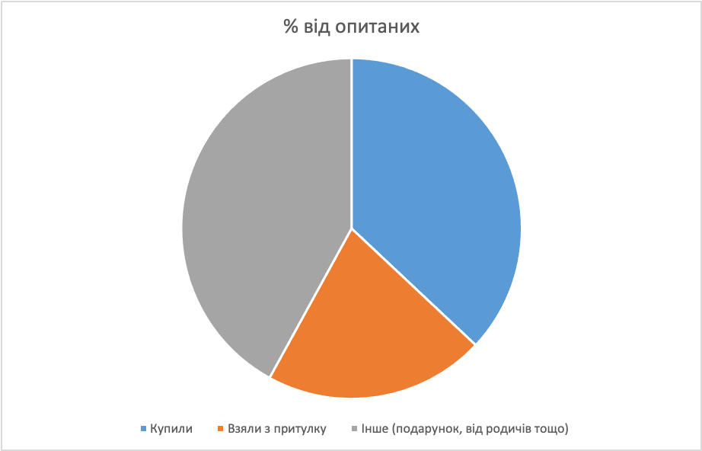
Рис. 2.4. Розподіл відповідей респондентів на питання «Як домашній улюбленець у Вас з'явився?»

Такий низький, порівняно з іншими варіантам, відсоток відповідей «Взяли з притулку» легко пояснюється стереотипами, що існують щодо тварин з притулків:
- людина не повинна втручатися в природу, має діяти природний відбір;
- кішки з притулків дикі та неконтактні;
- складно адаптуватися до життя з дорослою твариною;
- тварини з притулку не піддаються дресируванню;
- собаки з притулків агресивніші за домашніх;
- породисті коти та собаки гарантовано розумніші та контактніші за вуличних / з притулку;
- тварина з притулку може зіпсувати соціальний статус господаря, в той час коли породиста тварина здатна його підвищити.
Та їх існування ірраціональне, оскільки не підтверджується об’єктивними фактами, навіть більше того, часто особи, що плекають подібні стереотипи, не мають навіть досвіду контакту з тваринами вдома, або з тваринами з притулку.
Вплив блогів публічних осіб на свідомість аудиторії є предметом багатьох досліджень у галузі масових комунікацій, що вони є лідерами думок, зачасту більше, ніж інші медійні особи, які з’являються на сторінках різних медіа або на телеканалах. Водночас блогери є більш схильними до розміщення реклами соціально значимої реклами, оскільки перед ними не стоять перепони редакційного схвалення, отримання дозволів тощо, усе залежить лише від замотивованості блогера та його бажання допомогти. Хоча іноді інфлюєнсери можуть вимагати оплату навіть за участь у соціальних проєктах. Проте відсутність бюрократичної регуляції у цьому конкретному випадку є скоріше позитивним явищем. Допускаємо, що схильність до участі в подібних проєктах пов’язана також з розвитком індивідуального іміджу.
Українські медійні особистості не мають такого рівня популярності, і в цілому не так часто долучаються до адопції домашніх тварин. Хоча, наприклад, блогерка Ю. Доценко, письменниця К. Бабкіна, політик та активіст М. Гольдарб, кінопродюсерка Я. Алтухова, акторка Г. Іванова здійснили адопцію домашніх тварин та заявили про це публічно, брали участь у медіапроєктах з популяризації адопції [23]. До проєкту DOG MA (соціальна ініціатива, яка закликає всіх при виборі собаки не звертати увагу на породу та брати друга з вулиці чи притулку) також долучилася низка музичних виконавців: alyona alyona, Alina Pash, СТАСІК, Apache Crew, ONUKA, KADNAY, Юлія Юріна (YUKO), DJ NASTIA, DAKOOKA, Оксана (райок), Ангеліна Романовська (Open Kids) та інші.
Також варто зазначити, що 30 листопада відзначають як Всесвітній день захисту тварин. Цього року багато відомих артистів та блогерів розповіли про те, що мають тварин без породи та деяких з них взяли з притулків. Так, на офіційній Instagram-сторінці гурту “Океан Ельзи” було розміщено декілька зображень, на яких можна побачити, що в деяких учасників гурту є безпородні собаки. Відома блогерка та співзасновниця G Bar Сабіна Мусіна у своїх сторіз показала, що усиновила з притулку дорослу породисту собаку та розповіла про її складну історію.
Гучною акцією в минулому році був спільний випуск благодійного календаря силами Takepetua, Гостомельського притулку для тварин, телеканалу Music Box Ua за участі таких знаменитостей як Ірина Білик, Alekseev, Надія Дорофєєва та інші [21]. Важливим аспектом реалізації цього заходу з популяризації було також те, що згадані публічні особи розповідали про свою участь у ньому, а отже, й про проблему притулків для тварин, важливість адопції тварин на своїх сторінках у соціальних мережах на мільйонну аудиторію. Також важливим є те, що залучення зірок подібного масштабу завжди викликає резонанс у медіа: у період проведення цього заходу переважна більшість онлайн-видань повідомляли про нього, таким чином сприяючи популяризації адопції тварин.
Цільова аудиторія публічних осіб відрізняється, тому до участі у заходах із популяризації адопції доречно залучати різних знаменитостей. Особливого значення у цьому контексті набуває участь блогерів. Вони можуть не тільки одноразово розповісти про свій приклад адопції тварини, але й регулярно створювати контент про протікання процесу адопції, спільне проживання, навчання тварини, що також може бути корисним у руйнуванні міфів про поведінку тварин із притулків. Прикладом такого блогу може слугувати Instagram-сторінка Катерини Давіда, яка має 17 тисяч підписників. Вона розповідає не лише про своє особисте життя, а й демонструє, що допомагає безпритульним тваринам, бере їх на перетримку, а також взяла одне з багатьох цуценят, яким допомагала підшукати домівку. Блогерка регулярно показує песика у блозі та розповідає про життя з ним.
Залучення нових публічних осіб до популяризації адопції тварин шляхом особистого прикладу має бути важливим складником комунікаційної стратегії притулків. Під час її реалізації важливо працювати не тільки з зірками естради чи акторами, але й з місцевими блогерами, оскільки у містах (як великих, так і менших) вони також є лідерами думок.
Важливо також розуміти певні обмеження, які накладає політика прямої реклами багатьох платформ. Реклама за допомогою спеціалізованих сервісів від Google, Facebook, Instagram, YouTube хоч і можлива, але обмежує коло виражальних засобів, які можуть бути використані. Правила цих платформ забороняють демонстрацію жорстокого поводження з тварини, що часто є проблемою при зборі коштів для лікування тварин, що потрапили до притулку, оскільки така реклама логічно передбачає використання живих фотографій цих тварин, у кращому випадку такий контент буде маркуватись як «неприйнятний», (Facebook та Instagram) [63, 47], а в інших сервісах акаунт, що розповсюджує подібний контент може бути навіть заблокований (Google та YouTube) [54, 36]. Звісно, ця проблема часто є другорядною, оскільки притулки зрідка вдаються до платного просування за допомогою цих сервісів, але у випадках термінових зборів коштів, як у випадку з лікуванням, це може бути необхідно.
Наступною проблемою популяризації, яка також є вкрай актуальною, є контент-мейкінг. Оскільки сучасний притулок в Україні важко уявити без акаунтів у соціальних мережах, виникає необхідність у стратегічних підходах до виробництва контенту. Звичайні публікації з тваринами існують у акаунті кожного притулки, а відсутність грамотного оформлення таких сторінок та записів позбавляє їх індивідуальності, що безумовно знижує коефіцієнт ефективної адопції тварин. Очевидно також те, що адміністрація подібних закладів не може дозволити собі оплату послуг професійних контент-мейкерів. Вирішенням цієї проблеми бачиться залучення молодих спеціалістів на волонтерських засадах, така взаємодія часто може бути взаємовигідною, оскільки фахівець з мінімальним досвідом зможе включати у своє портфоліо таку соціально корисну діяльність як волонтерство, а притулок – отримати професійні послуги без додаткових витрат.
Соціальна реклама адопції тварин на сьогодні стає все більш поширеною у нашому суспільстві , проте недостатньо вивчена науковцями. Соціальна реклама адопції підпорядковується загальним правилам соціальної реклами, проте має певно специфіку, яка визначається не тільки змістом, але й аудиторією, ресурсами, що залучаються до її створення та функціонування.
Державна політика у сфері соціальної реклами в Україні фактично відсутня. Держава фінансує певні проєкти, які вважає важливими, проте не спрямовує фінанси на підтримку соціальної реклами адопції. Примітно, що навіть у країнах з розвиненим законодавством щодо адопції тварин немає преференцій щодо рекламної чи піар-діяльності у цьому напрямку.
Популяризація адопції тварин в Україні стикається з низкою труднощів, найважливіші з яких: об’єктивні причини (орендоване житло, житлові умови, ірраціональні страхи (несумісність тварин, невміння навчити дорослу тварину), прорахунки в реалізації стратегії комунікації з боку суб’єктів масового утримання тварин (вибір неправильних каналів комунікації та ігнорування доцільних), низький рівень залученості популярних осіб та блогерів до популяризації адопції тварин. Саме на вирішення цих проблем буде спрямована наша стратегія, що буде представлена у наступній частині дослідження.

РОЗДІЛ 3. РОЗРОБКА КОМУНІКАЦІЙНОЇ СТРАТЕГІЇ З ПОПУЛЯРИЗАЦІЇ АДОПЦІЇ

3.1. Визначення цільової аудиторії
Цільова аудиторія – це група осіб, на яку здійснюється інформаційний вплив для того, щоб досягти певної цілі, сукупність реципієнтів, об’єднаних спільними ознаками (демографічними, соціальними, гендерними, національними тощо) [65].
Визначення цільової аудиторії – один з основних етапів формування комунікаційної стратегії, оскільки для ефективного проведення популяризації необхідно чітко розуміти розріз цільової аудиторії, її вподобання та перестороги.
Процес коректного та успішного проведення тестування аудиторії, а також її визначення та сегментації є запорукою вдалої реалізації підготовчого етапу впровадження комунікаційної стратегії. Загальні характеристики ідентичної аудиторії можуть бути виокремлені з вже наявних наукових досліджень, проте їх недостатньо для того, щоб визначити точні дані, тож доцільнішим є власне дослідження, яке покаже найбільш актуальний портрет цільової аудиторії. За допомогою сервісу Google Forms було створено та проведено соціологічне опитування, зміст якого спрямований на виявлення рівня готовності здійснення адопції та рівня поінформованості про неї загалом. Також результати опитування дозволять відслідкувати зв’язок між демографічними даними опитаних та рівнем їхньої готовності та поінформованості. Поширення форми опитування проводилось за допомогою месенджерів, тематичних груп у соціальних мережах, а також серед студентів різних університетів (Київський Політехнічний Інститут ім. Ігоря Сікорського, Київський національний університет ім. Тараса Шевченка, Національний авіаційний університет), серед учнів старших класів кількох шкіл (Авіакосмічний ліцей Національного авіаційного університету ім. Сікорського, середня загальноосвітня школа №161), серед працівників різних компаній тощо. Опитування містило застереження про політику конфіденційності та його цілі. Результати опитування, а саме визначення цільової аудиторії, будуть використані у розробці комунікативної стратегії.
Результати опитування будуть представлені графічно для наочності. Так, 83 особи, або 55 % опитаних – жінки, а 67 (45 %) – чоловіки.

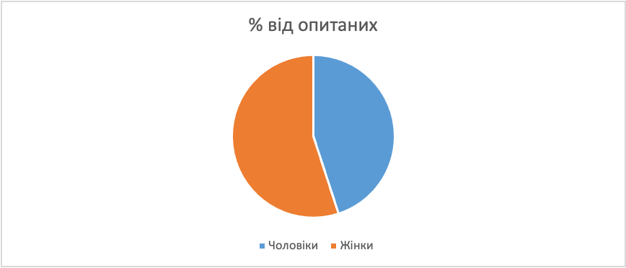
Рис. 3.1. Розподіл відповідей на питання «Ваша стать?»

Для чіткого окреслення аудиторії також важливо розуміти її вік, у майбутньому це допоможе коректно сформувати популяризаційний заклик. Так, більшість опитаних – віком 19-23 роки (60 %).

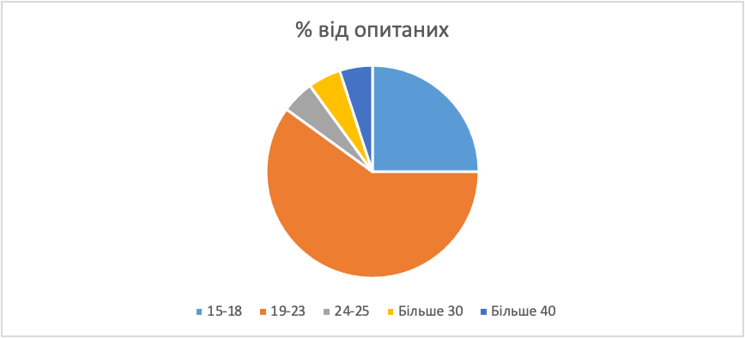
Рис. 3.2. Розподіл відповідей на питання «Ваш вік?»

На рис. 3.3. та 3.4. зображений розподіл відповідей на питання «Як Ви ставитесь до тварин з притулку?» та «Чи взяли б Ви собі тварину з притулку?» відповідно.

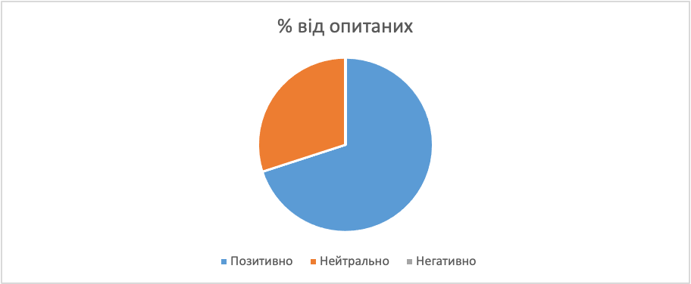
Рис. 3.3. Розподіл відповідей на питання «Як Ви ставитесь до тварин з притулку?»

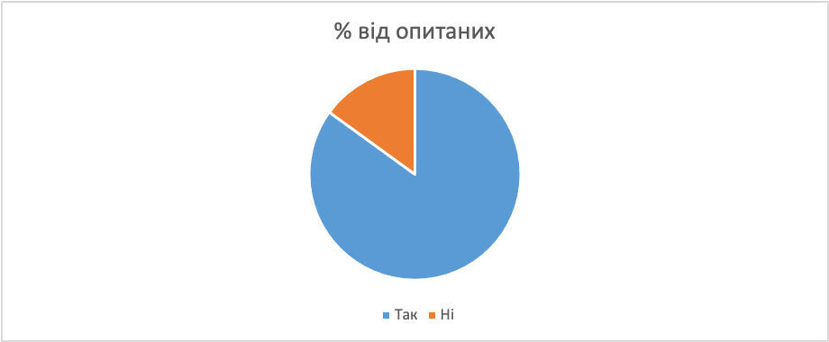
Рис. 3.4. Розподіл відповідей на питання «Чи взяли б собі тварину з притулку?»

Аналізуючи відповіді, результати яких зображені на малюнках вище, а також результати опитування за окремими питаннями, можна зробити висновок, що типовий демографічний портрет особи, яка попередньо готова до здійснення адопції тварини виглядає таким чином: жінка віком від 19 до 23 років – це є основна група аудиторії; другою за чисельністю є така демографічна група: чоловіки у віці від 19 до 23 років.
Дуже важливою особливістю, яку варто враховувати при реалізації комунікаційної стратегії, є перепони, які на думку представників аудиторії, змушують їх відмовитись від всиновлення кота чи собаки. При відповіді респондентів на питання «Що вас зупиняє взяти тварину з притулку?» найбільш розповсюдженими відповідями були: наявність домашніх тварин, житлові умови, страх непорозуміння між новим домашнім улюбленцем та вже наявним, орендоване житло.
Аби додатково визначити рівень готовності до адопції представників цільової аудиторії, була поставлено ще два питання: «Чи допомагаєте ви безпритульним тваринам?» та «Чи намагалися колись знайти безпритульній тварині дім?». На перше переважна кількість відповідей – 90 % – були ствердними (65 % – ситуативно, 25 % – на постійній основі). Розподіл відповідей на друге питання є менш однозначним: 55 % опитаних ніколи не брали участі в лікуванні безпритульних тварин, а 45 %, відповідно, займалися подібним.
Досить однозначним є розподіл відповідей на питання «Чи виникало у вас бажання бути волонтером?» представлений на рис. 3.5.

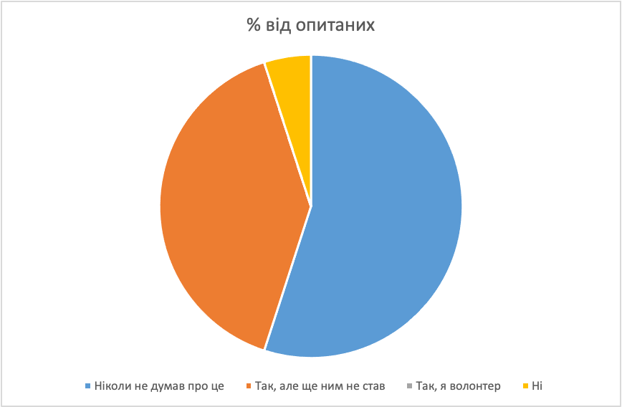
Рис. 3.5. Розподіл відповідей на питання «Чи виникало у вас бажання бути волонтером?»

Враховуючи дані, представлені на рис. 3.5, а саме те, що жоден з опитаних не є волонтером, можна стверджувати про низьку громадянську активність аудиторії. Такі дані дозволять під час реалізації комунікаційної стратегії не використовувати меседжі, спрямовані на мотивувавння до волонтерської діяльності, оскільки такі засоби будуть малоефективні в силу неготовності аудиторії до участі в ній.
Отже, найбільшою готовністю до здійснення адопції характеризується декілька великих груп, це чоловіки та жінки у віці 19-23 роки. Важливою рисою є наявний досвід представників у комунікації з тваринами та заходами з підтримки безпритульних тварин.

3.2. Змістова концепція адопції домашніх тварин у соціальних комунікаціях
Таким чином, враховуючи дослідження цільової аудиторії, основні стримуючі фактори для адопції тварин та міфи, що панують з цього приводу в суспільстві, можна зробити висновок, що подальші засоби популяризації повинні відповідати низці критеріїв. Також варто враховувати актуальні приклади соціальної реклами, а також спроби впровадження популяризації адопції в різних країнах та недоліки популяризації в Україні. З цього випливає, що особливу увагу необхідно приділити таким критеріям:
- орієнтація на цільову аудиторію;
- боротьба з міфами про тварин з притулків;
- інформування аудиторії про можливі шляхи вирішення проблем у здійсненні адопції тварин;
- мотивація до допомоги.
Перший критерій є достатньо зрозумілим та актуальним для просування практично будь-яких соціальних цінностей. Він впливає в першу чергу на засоби розповсюдження та на точне таргетування реклами, при цьому орієнтуючись на зміст заклику та виражальні засоби, якими вона має бути наповнена. У випадку з визначеною нами цільовою аудиторією вони будуть такими: лаконічність, використання культурного коду молодого покоління, образи тварин продемонстровані через людей, щенята та кошенята, кадри умов життя тощо), обов’язково враховуючи, що посил не має містити значних відхилень від жанрових особливостей соціальної реклами, пов’язаної з адопцією тварин. Що стосується інших пунктів критеріїв, вони мають певні особливості та труднощі практичної реалізації.
Як вже зазначалося, перелік міфів щодо тварин з притулків чималий, проте найпоширенішими з них, які істотно впливають саме на результат адопції, є такі:
- коти з притулків дикі та не контактні;
- собаки з притулків агресивніші за домашніх;
- породисті коти та собаки гарантовано розумніші та контактніші за вуличних / з притулку;
- тварина з притулку може зіпсувати соціальний статус господаря, у той час коли породиста тварина здатна його підвищити.
Оскільки міфи стосовно тварин з притулків є ірраціональними за своєю природою та не мають доказового підґрунтя, то й боротьба з ними має проводитись за допомогою образів, а не, наприклад, статистики та експертних інтерв’ю.
Коротко опишемо виражальні засоби, які можуть бути потенційно доцільними для боротьби зі вказаними міфами. Для руйнування міфу про неконтактність кішок та собак дореччно було б використати відеоматеріали з цими тваринам, які б демонстрували, відповідно, ласку з боку кішок та спокій й терплячість з боку собак з притулків. Також вдалим може стати показ взаємодії котів та собак в притулках з метою інформування аудиторії про можливе мирне співіснування двох різних видів. Також доречною могла б стати реалізація ідеї відеопроєкту, в якому було б показано, як в одному домі/квартирі проживають декілька собак, до прикладу, одна породиста, а інша з притулку. Демонстрація таких образів допоможе показати, що проблема співіснування декількох тварин одного або різних видів відсутня, а також дасть змогу продемонструвати, що породисті собаки та безпритульні однаково піддаються дресурі.
Більш складним з точки зору боротьби з ним є міф про генетичну слабкість тварин з вулиці, їхню схильність до хвороб та невисокі розумові здібності. Боротьба з цим міфом є складнішою в силу того, що люди оцінюють ці показники протягом тривалого періоду часу, а тому популяризація адопції має містити коротку демонстрацію здібностей тварин з притулків, а також рівня їх здоров’я. Наприклад, допис у соціальних мережах з відео, на якому пес-вихованець притулку для тварин виконує складні команди та проходить смугу перешкод. Також гарним варіантом може бути відеоряд з різних світових змагань для тварин, в яких можуть брати участь метиси. Крім того, доречно організувати проведення змагань серед господарів та в минулому безпритульних тварин (аналогом є відома виставка безпорідних собак “Кубок Барбоса”, але вона не має окремої номінації для тварин з притулків абощо).
Також досить вдалим виражальним засобом для руйнування побоювань щодо несумісності утримання тварин різних видів в одному житлі є демонстрація в рамках соціальної реклами адопції тварин їхньої природної взаємодії – грайливої, мирної, слухняної. Звісно, якщо така взаємодія є об’єктивно можливою. У рекламі, спрямованій на вирішення цієї проблеми, варто також інформувати аудиторію про основні засади спільного проживання тварин та їхнього виховання в зв’язку з цим проживанням. Вдалим прикладом такої промоції, знову-таки, може бути допис блогера або притулку, де демонструється мирна взаємодія, наприклад, кішки та собаки.
Для протидії міфу про статусність породистих тварин існує два варіанти: перший – це інформативна соціальна реклама, в якій руйнується стереотип про породистих тварин, розповідаються та демонструються історії про те, що породисті тварини теж досить часто потрапляють до притулків через безвідповідальність колишніх господарів. Другий варіант – застосувати в соціальній рекламі порівняльні образи, які б демонстрували нелогічність та безпідставність подібних уявлень, наприклад, гіперболізоване порівняння маленьких порід собак з брендовими сумками, кішок – з шарфами тощо.
Наступним блоком проблем, які виникають у цільової аудиторії адопції тварин, є орендоване житло, наявність домашніх улюбленців, страх не виховати тварину належним чином. Саме тому зміст соціальної реклами повинен працювати над усуненням переживань цільової аудиторії та демонструвати проблему адопції тварин.
Стосовно проблеми орендованого житла соціальна реклама має містити меседж, що з одного боку такі життєві обставини мають логічне завершення (рано чи пізно є ймовірність придбання власного житла), крім того, за великого бажання й доклавши зусиль, є ймовірність орендувати квартиру, власники якої дозволяють заводити тварин. Можна сформувати, наприклад, подібний заклик: «Якщо ти не візьмеш кота на орендовану квартиру, то кого будеш запускати першим у власну?», «Боїшся, що доведеться переїжджати разом з собакою? Наш Гаврик любить подорожі» тощо. Крім того, додатковою перевагою є те, що для адопції часто пропонують дорослих тварин, які привчені до вигулу та чемного поводження, а також стерилізовані.
Проте необхідно враховувати, що не слід порушувати закликом правила адопції, які є у кожного притулку (вони є шаблонними для всіх), адже якщо особа, що здійснює адопцію тварини з притулку, може втратити можливість утримувати тварину, виникає ризик повторної безпритульності такої тварини. Тому притулки ведуть досить суворий відбір майбутніх господарів, особливо щодо місця проживання. Важливо також розуміти, що реклама спрямована на розширення можливостей адопції тварин з орендованими квартирами, і тому є потреба у спрямуванні популяризації на такий сегмент аудиторії, як орендодавці. Найбільш вдалим прикладом реалізації завдання є участь представників притулків у конференціях рієлторів.
Проаналізувавши результати опитування та оцінивши світовий досвід, можна зробити висновки, що не кожна людина готова взяти на себе відповідальність за тварину, деяким не дозволяють життєві обставини, тому агітувати таких людей до адопції кота чи собаки є недоцільним. Проте це не означає, що на зазначений сегмент цільової аудиторії не варто впливати. Ці люди можуть мати емпатію, співчуття та любов до тварин, тому варто розраховувати популяризацію адопції і на них. Їх можна активно залучати до фізичної та матеріальної допомоги притулкам. Вони можуть брати участь у активному просуванні притулку в соціальних мережах, наприклад, регулярно розміщувати пости та сторіс з проханням долучитися до допомоги тваринам та надсилати кошти. Також доцільно було б реалізувати серію відеороликів про конкренту тварину (її історія, життя в притулку, вподобання, кадри з прогулянок тощо) та в кінці залишити контактні дані й запропонувати взяти менторство над собакою чи котом (це майже те саме що володіти твариною, але жити вона буде в іншому місці). Гарним прикладом реалізації цього напрямку є “Опікун на відстані” від Adopt Don't Stop. Опікун на відстані – можливість дистанційно допомагати обраному коту чи песику пухнастику – лікувати, годувати, забезпечувати безпечні та комфортні умови та радувати смаколиками [13]. Завдяки такій ініціативі у кожного охочого є можливість піклуватися про тварину та регулярно її відвідувати, це те ж володіння, але у спрощеній форму. Це гарний варіант для людей, які мріють про домашнього улюбленця і не мають змоги його завести.
Доцільним варіантом є проведення благодійних заходів, оскільки це не лише можливість допомогти безпритульним тваринам, а й цікаво провести час. Прикладом може слугувати “Щедрий забіг”, який пройшов 27-28 листопада 2021 р. Кожен учасник забігу мав можливість прийняти участь офлайн, для цього необхідно було підійти до стартової точки маршруту, який залежав від тематичного спрямування спонсорованого фонду. Далі учасник міг увімкнути через медіасервіс Megogo аудіосупровід, в якому надавалася цікава інформація про маршрут.
Крім того, також була можливість проходження забігу онлайн (при реєстрації 28 листопада включно), у зручний час та у будь-якому місці. Учасники так само могли прослухати тематичну аудіовиставу. Наприклад, якщо кошти жертвувалися на фонди Adopt don’t stop, у інший притулок, або ж на екопроєкти – вони отримували запис на тему “Природа, довкілля та раціональне споживання”. Тривалість вистави розраховувалася відповідно до обраної дистанції. Примітно, що тексти для них написала відома українська письменниця, лауреатка літературної премії Центральної Європи “Ангелус”, Катерина Бабкіна, а начитували відомі співаки, актори та ведучі. Крім того, доступ до вистав можна придбати окремо на сервісі Megogo, виручені кошти ГО Kind Challenge перераховуватиме відповідним фондам.
Ще один захід Kind Challenge, який стосувався проблем безпритульних тварин, був проведений до Всесвітнього дня стерилізації домашніх тварин. Разом з фондом Happy Paw було організовано “Забіг свідомих тварин”, взяти участь у якому можна було з будь-якої точки планети 22-28 лютого 2021 року. Основною метою івенту було привернення уваги до необхідності стерилізації та збір коштів на цю операцію для домашніх улюбленців літніх та малозабезпечених людей.
Для участі необхідно було зареєструватися від імені своєї домашньої тварини, пробігти з нею будь-яку дистанцію (зафіксувавши на трекері та зробивши фото) та заповнити форму. Учасники також могли отримати сертифікат на чіпування та адресник від партнера забігу.
Важливо також розуміти, що робота над міфами суспільної свідомості не має бути турботою лише великих рекламних компаній, спрямованих на популяризацію адопції, оскільки навіть порівняно малі рекламні заходи будуть мати негативний ефект, якщо вони побудовані без врахування вподобань цільвої аудиторії, тобто головне завдання – це фокусування на потребах аудиторії. Особливої актуальності це питання набуває в умовах дії карантинних обмежень, коли коло соціальних контактів в офлайні великої частини потенційної аудиторії обмежуються, а домашні тварини з притулків можуть перейняти на себе деякі їхні функції (на рівні міфів це підтвердження тези “домашні тварини – це найкращі друзі людини”).
Концепція стратегії комунікації, направленої на поширення адопції домашніх тварин, має бути гнучкою.
По-перше, варто враховувати, що притулки в нашій країні не мають можливості прихистити усіх безпритульних тварин, це стосується не лише державних установ, а й приватних. Головною проблемою є забезпечення притулків, оскільки гідне утримання тварин (лікування, місце для проживання, збалансоване харчування, довгий вигул та інше), потребують як матеріальних так і людських ресурсів.
По-друге, варто визначитись з пріоритетними каналами комунікації. Проведене опитування у частині відповідей на питання «Яка форма популяризації адопції домашніх тварин найбільше привертала вашу увагу?» показало, що найбільш прийнятними для більшості осіб (80 % опитаних) є канали зв’язку, пов’язані з соціальними мережами.
Хоча фактору того, що цільова аудиторія надає перевагу цьому каналу зв’язку вже достатньо, додатковими аргументами на користь його використання є: умовна безкоштовність, наявність зручних інструментів для поширення інформації користувачами, можливість залучення до комунікації акаунтів відомих людей у нативному середовищі соціальних мереж. Варто зупинитись на кожному з цих пунктів окремо.
Під умовною безкоштовністю ми розуміємо можливість самого факту безкоштовного використання більшості соціальних мереж – Instagram, Facebook, Twitter тощо. Звісно, як адміністрування великих спільнот, так і застосування інструментів просування контенту нині потребують оплати.
Також під час створення соціальної реклами, направленої на популяризацію адопції, варто враховувати особливості, якими має володіти її текст. Відмінності в тексті між комерційною і соціальною рекламою спостерігаються і на рівні використання слів певної частини мови:
досить часто використовуються прикметники, що підкреслюють позитивні якості тварин або викликають певні емоції. Наприклад, такі як найкращий, вірний, відданий і т. д.;
використання в текстах соціальної реклами дієслів у формі наказового способу виступає в ролі заклику до дії, до зміни ставлення. Наприклад, такі дієслова як допоможи, врятуй, нагодуй і т. д. Це змушує глядача по-новому поглянути на наявну проблему і є прямим закликом до допомоги;
особисті займенники використовуються в текстах соціальної реклами з метою показати, що вона спрямована на широку аудиторію, на кожну людину і на суспільство в цілому. Найбільш частими прикладами є такі займенники як ми, вони, він/вона.
Отже, зміст соціальної реклами адопції тварин визначається проблемами, які хвилюють її аудиторію, та пов’язані з труднощами, які може викликати здійснення ними такої адопції. Також важливим складником такої реклами має бути інформаційна боротьба з міфами.

3.3. Особливості та ефективність просування адопції домашніх тварин
Чи не найважливішим фактором вибору соціальних мереж у ролі основного каналу комунікації є можливість користувачів поширювати контент. Так, найрозповсюдженішим каналом поширення інформації серед соціальних мереж є Facebook, наступним є Instagram, а за ним – Twitter. Задля порівняння цих соціальних мереж з позицій можливості їхнього застосування задля популяризації адопції була складена таблиця 3.1.

Таблиця 3.1. Порівняння соціальних мереж з точки зору наявності інструментів, необхідних для популяризації адопції
Назва соціальної мережі | Можливість розміщення активних посилань у дописах | Можливість позначати у дописах інших користувачів | Можливість створення контенту у партнерстві з іншими акаунтами | Наявність спеціальних заходів для просування волонтерських ініціатив

Продовження таблиці 3.1.
Facebook | + | + | + | -
Instagram | - | + | + | +
Twitter | + | + | + | -

Варто дещо детальніше зупинитись на запропонованій рейтинговій ієрархії та вмісті таблиця 3.1. Єдиним мінусом соціальної мережі Facebook для цілей комунікаційної стратегії є порівняно низька кількість акаунтів популярних публічних осіб у порівнянні з Instagram. Найменш пріоритетним бачиться використання соціальної мережі Twitter з огляду на кількість її користувачів в Україні, що в рази нижча за Instagram та Facebook.
Поширення дописів доступні в усіх із зазначених соціальних мереж, проте технічно найбільш вдало вони реалізовані саме у Facebook та Instagram, бо у Twitter обмежена кількість символів. Таким чином, можна вважати найбільш пріоритетними каналом комунікації та платформ для популяризації соціальні мережі Facebook та Instagram.
Наступним елементом, який варто врахувати, є брендинг та айдентика – це елементи, які є актуальним для притулків під час реалізації стратегії популяризації адопції. Неймінг достатньо важливий в цій сфері, тож вважаємо за необхідне підійти відповідально до вибору назви, оскільки ім’я здатне активувати асоціативний ряд, актуалізувати спогади, моральні установки та виконувати інші корисні функції для просування адопції. Так, назва притулку «Під одним небом», ймовірно, здатне пробудити в аудиторії бачення домашніх тварин як братів менших, піклування над яким є моральним обов’язком людства як виду. Назви на кшталт «Кошкин дом», «Люсі», «Білий Бім Чорне вухо», «Му-му», «Хатіко» звертаються до емоцій цільової аудиторії, змушуючи повертатись до спогадів, пов’язаних з фільами та літературними творами.
Логотип бренда притулку для тварин також має слугувати кінцевій цілі комунікативної стратегії – його дизайн однаково важливий, як і його вміст. Доцільним вважаємо розміщення на логотипі домашніх тварин у тих умовах, в яких вони дійсно перебувають у притулках, аби формувати в аудиторії уявлення про дійсний стан речей та умови, в яких вони утримуються. Доцільні, на нашу думку, зразки логотипів представлені на рис. 3.6.


Рис. 3.6. Умовні зразки логотипу притулку для тварин

Найбільш вдалими кольоровими рішеннями є поєднання декількох кольорів шляхом градієнту чи окремого використання. Важко точно встановити, яке кольорове поєднання буде найбільш вдалим, проте можна сказати точно, що не варто використовувати різких кольорів, пари кольорів, що мають сексуальний підтекст, натякають на розкіш, ексклюзивність, відверту жорстокість тощо.
На рис. 3.7 зліва направо (розділені вертикальними чорними смугами на групи по п’ять кольорів) представлено доречні зразки поєднань кольорів для айдентики притулків: #E27D60 - #85DCB - #E8A87C - #C38D9E - #41B3A3; #8D8741 - #659DBD - #DAAD86 - #BC986A - #FBEEC1; #5D5C61 - #379683 - #7395AE - #557A95 - #B1A296.


Рис. 3.7. Умовні зразки кольорових сполучень для застосування в айдентиці притулку тварин

Важливо також розуміти, що логотип та уся айдентика бренда мають бути адаптивними – підходити не тільки для публікацій у соціальних мережах (ведення корпоративної сторінки, постів та сторіз), але й для вебсайтів, друкованих матеріалів, зовнішньої реклами тощо.
При формуванні концепції популяризації варто враховувати всі аспекти створення іміджу та не забувати про такий складник бренда як слоган для притулку тварин. Він має не тільки транслювати інформацію про діяльність притулку, але також включати заклик до адопції. Наприклад: «Робимо нашу спільну справу, допоки ти чекаєш», «Допоможи одному, допоки ми знаходимо таких як ти», «Вони не могли обирати долю, але ти можеш обрати їх» тощо.
Щодо визначення доцільних методів популяризації, на них необхідно зупинитись більш детально. Діяльність притулків, спрямовану на комунікацію з цільовою аудиторією, важливо починати ще від самого початку заснування установи, оскільки в сучасних реаліях найбільшу участь у підтримці функціонування беруть саме небайдужі люди та волонтери, і важливо привернути їхню увагу та завоювати довіру від початку.
Першими заходами, які хоч і не відносяться прямо до соціальної реклами напряму, є офіційна реєстрація притулку відповідно до діючого законодавства, що у перспективі дає можливість розраховувати на фінансову допомогу від держави та органів місцевого самоврядування. Як вже було з’ясовано під час дослідження державної політики України щодо адопції, така реєстрація не зобов’язує органи місцевого самоврядування здійснювати підтримку притулку, проте в перспективі під час реалізації таких програм притулок зможе брати в них участь.
Другим етапом після створення бренду та реєстрації юридичної особи має бути створення каналів комунікації. Як зазначав С. М. Федорченко, «розміщення соціальної реклами через засоби інтернет-комунікації скорочує фінансові витрати, долає простір і час. Транслювання меседжу соціальної реклами в інтернеті володіє «вірусним характером» – влада може відразу доносити до цільових аудиторій своє повідомлення – через сайти, соціальні мережі, відеохостинги, форуми, мікроблоги, месенджери» [56]. Оскільки це твердження, на нашу думку, повністю поширюється на соціальну рекламу адопції тварин, воно буде враховано повною мірою.
Під створенням каналів комунікації ми розуміємо створення, встановлення та, у разі необхідності, публікацію таких елементів її функціонування:
- вебсайт притулку;
- акаунти в соціальних мережах, визначених в межах дослідження (Facebook, Instagram, Twitter);
- застосування заходів з платного просування адопції тварин;
- встановлення зв’язків із зацікавленими у співробітництві брендами;
- встановлення зв’язків з блогерами та публічними особами;
- встановлення зв’язків з медіа.
Першим елементом було визначено вебсайт притулку, що є майже рівнозначним, за важливістю для просування притулку, до соціальних мереж. Вебсайт як засіб просування відрізняється деякими особливостями. Перевагою використання вебсайту є можливістю додавання до нього майже необмеженої функціональності. Серед найважливіших засобів зазначимо такі: інформаційні та мультимедійні блоки – дозволяють розміщувати відеоролики та інформацію про утриманців притулку, надавати їм характеристику з метою індивідуалізації та заохочення потенційних здійснювачів адопції; платіжну інформацію, що дозволяє збирати пожертвування більш прозорим способом, ніж це прийнято наразі в соціальних мережах; елементи зворотного зв’язку – дозволяють відвідувачам здійснити запис на відвідування притулку або залишити свою контактну інформацію для того, аби з ними зв’язались працівники притулку, що є вкрай актуальним для притулків з великою кількістю утриманців та малою кількістю персоналу. Вказані елементи часто застосовуються в структурі вебсайтів зарубіжних притулків для тварин, приклади чого представлений на рис. 3.8.

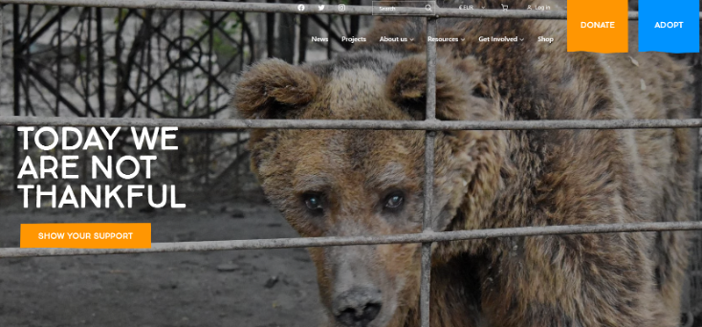
Рис. 3.8. Вебсайт International animal rescue. Функціональні елементи: кнопка «Donate» (пожертвувати), кнопка «Аdopt» (здійснити адопцію), посилання на соціальні мережі, особистий кабінет тощо [4]

Крім описаного вище корисного навантаження в організації роботи притулку для тварин, вебсайт виконує також власне рекламні функції: публікація новин та статей, фото та відеогалереї, можливість підписки на оновлення, можливість традиційних та онлайн-медіа посилатись на вебсайт . Також вебсайт може залишатись більш авторитетним джерелом інформації для деякої аудиторія, яка не довіряє благодійним організаціям, що мають тільки акаунт у соціальних мережах.
Соціальні мережі визначаються в нашому дослідження одним з основних каналів у комунікаційній стратегії, направленій на популяризацію адопції з декількох причин: умовна безкоштовність, найбільший потенціал соціального поширення інформації, можливість працювати з публічними особами та блогерами в нативному для них середовищі.
Соціальні мережі диктують певні вимоги до контенту, як зі сторони адміністрації платформ, так і зі сторони аудиторії. У таблиці 3.2. зведено інформацію щодо притулків «Сіріус» [3], «Кошкин дом» [41] та «Милосердя» [2] та їхнього контенту в Instagram по групах.
​​
Таблиця. 3.2. Контент Instagram-акаунтів деяких притулків
Назва притулку | Види контенту
 | Фото та відео утриманців | Дописи про діяльність притулку (фінансову, організаційну тощо) | Дописи про особливості утримання та адаптації тварин після адопції | Історії тварин що пройшли адопцію та їхніх власників | Інформація про процес адопції в цьому притулку | Кількість передплатників
Продовження таблиці 3.2
Сіріус | + | + | + | - | + | 10100
Кошкин дом | + | + | - | + | + | 5822
Милосердя | + | - | - | - | + | 8122

Як видно з таблиці 3.2, далеко не всі аналізовані притулки дотримуються цілісної стратегії контент-мейкінгу у своїх акаунтах. Дані таблиці не є показовими щодо взаємодії з прихильниками та кількістю тих, хто фінансово підтримує проєкт, та дотримання заходів щодо створення контенту, проте виділені у таблиці його групи обґрунтовані завданнями соціальної реклами адопції тварин, тож у межах реалізації рекомендацій варто дотримуватись практики публікації контенту з усіх зазначених категорій.
Ідеалізуючи поточний стан справ, можна припустити, що кожен, хто побачить соціальну рекламу адопції тварин, звернеться до найближчого притулку, аби стати господарем для декількох котів та собак, але насправді людей спиняють міфи, побоювання та об’єктивні перепони, про які більш детально було зазначено у параграфі 2.3 магістерської дисертації.
Категорії контенту «Дописи про особливості утримання та адаптації тварин після адопції», «Історії тварин що пройшли адопцію та їх нових власників», «Інформація про процес адопції в цьому притулку» видаються найбільш релевантними для руйнування міфів про тварин з притулку, які згадувалися вище у роботі. Так, правдиві історії про процес прийняття тварини родиною і навпаки, які конкретна людина розповідає на своїй сторінці у Instagram, особливо у форматі відеоролику, можуть замінити за ефектом експертну статтю, що буде містити ідентичну інформацію. Особливо дієвим буде допис, створений авторитетною для аудиторії особою (блогери, медійні особистості, політики тощо). Не переходячи до рівня конкретних прикладів, спрямованих на подолання конкретних міфів, зазначимо, що соціальні мережі як канал комунікації, диктують певні вимоги до інформаційної роботи з зазначеними міфами:
- використання експертної думки та особистого досвіду осіб, що вже здійснили адопції тварини з притулку;
- досвід осіб, що проживають у господарстві з декількома тваринами різних видів, в орендованих домоволодіннях, приватних будинках, багатоквартирних будинках, містах, селах;
- створення інформаційних матеріалів на базі самого притулку, спрямованих на демонстрацію дружніх відносин між тваринами різних видів, порід та статей.
Важливим нюансом є способи залучення «відгуків» про адопцію тварин. Вимагати такі матеріали від осіб, що здійснили адопцію є не зовсім коректним, тож доцільніше додати повідомлення про збір такої інформації до положень про адопцію тварин кожного окремо взятого притулку, що має спростити цей процес.
Повертаючись до питання власне просування притулків для тварин у соціальних мережах, варто розуміти, що жодна з рекламних платформ не пропонує ніяких спеціальних умов для соціально важливих чи благодійних проєктів. Застосовними в умовах просування некомерційної організації такого характеру є декілька способів просування: контекстна та таргетована реклама, а також просування через блогерів та публічних осіб.
Спрогнозувати результативність використання таргетованої реклами без тестування майже неможливо, ще важче з’ясувати те, як її застосування буде вписуватись в економічну модель функціонування кожного окремо взятого притулку. Тим не менш, на рис. 3.9 представлені орієнтовні щоденні результати охоплення та переходів в акаунти для таргетованої реклами у Facebook та Instagram, отримані за допомогою рекламного кабінету Facebook. Дані вказані для аудиторії: м. Київ, вік 19-23 роки, інтереси: домашні тварини, притулки для безхатніх тварин, бюджет 20$ на день.

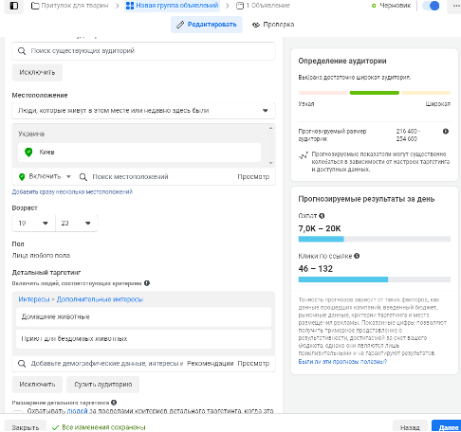
Рис. 3.9. Прогнозовані результати застосування таргетованої реклами у соціальних мережах Facebook та Instagram.

Щодо контекстної реклами, до прикладу наведемо результати прогнозування у найбільшій рекламній платформі в пошукових мережах – Google Ads (рис. 3.10). Відмінність, яка часто є перевагою, контекстної реклами полягає в тому, що вона може бути налаштовано більш тонко. Так, рис. 3.10 вже пропонує два варіанти роботи – за ключовими словами, пов’язаними безпосередньо з притулками («притулки Київ», «притулок для собак», «собака з притулку» тощо), так і з комерційними запитами, що стосуються купівлі «престижних» порід собак та котів («купити чихуахуа», «купити хаскі», «купити мопса» та ін.). При роботі з другою групою запитів варто обирати кінцевою URL-адресою рекламних оголошень веб-сторінки або дописи у соціальних мережах, які будуть інформувати відвідувачів про переваги безпородних тварин, або ж пропонувати забрати з притулку конкретних тварин-представників порід, якими цікавиться відвідувач, за умови їх наявності в притулку.

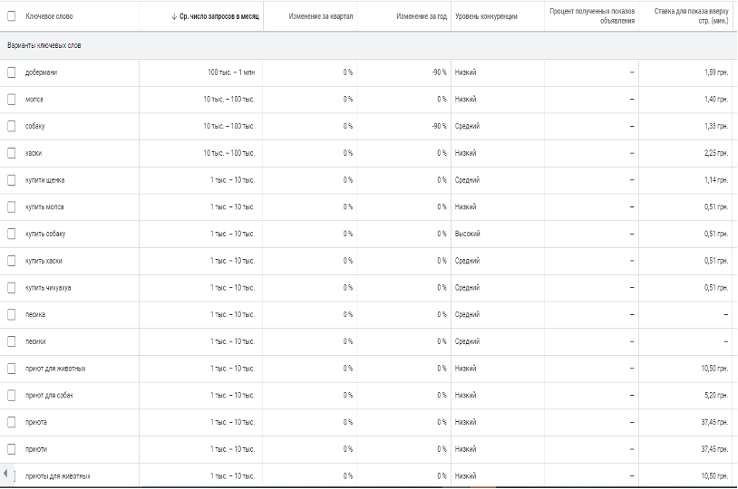
Рис. 3.10. Результати прогнозування рекламної компанії інструментом «Планувальник ключових слів» у системі Google Ads для вебсайта притулку для тварин (приклад – https://dogcat.com.ua/)

Щодо наповнення рекламних оголошень, то таргетована реклама пропонує більші можливості за рахунок використання мультимедійних матеріалів, в той час як контекстна пропонує легший запуск.
Тож визначаючи прогнозовану ефективність контекстної та таргетованої реклами зазначимо, що доцільнішим є використання контекстної реклами. Проте постає питання актуальності та можливості використання оплатного просування на зазначених платформах, оскільки рішення приймається на основі фінансових можливостей притулку.
Наступним важливим кроком є створення ділових зв’язків з брендами, що працюють у галузі забезпечення життєдіяльності тварин. В першу чергу це компанії-виробники кормів та аксесуарів для домашніх тварин, грумінг-сервіси, ветаптеки та ветеринарні клініки. Таке співробітництво, як і будь-які інші ділові відносини, ґрунтується на засадах взаємної вигоди. Для притулків це умовно безкоштовне забезпечення утриманців кормом, засобами для вигулу, іграшками тощо та популяризація адопції шляхом надання інформації про діяльність притулків за допомогою інформаційних ресурсів компанії, а для компаній – реалізація корпоративної соціальної відповідальності та доречна нативна реклама. Так, наприклад, притулок «Сіріус» співпрацює з багатьма брендами означеної сфери: COLLAR, WAUDOG, ANIMAL ID, PEDIGRIEE тощо. «Сіріус» є доволі відомим притулком, тому не є дивним, що вказані бренди легше йдуть на співпрацю з ним. Гіршою є ситуація для менших притулків, вже згаданих вище, як-то «Кошкин дом» та «Милосердя» - вони часто рапортують у соціальних мережах про нестачу корму, який міг би бути забезпечений спонсорами-виробниками.
Рекламний аспект такої взаємодії не поступається за важливістю просуванню в соціальних мережах, оскільки подібні бренди часто мають розвинені інформаційні ресурси, як показано в таблиці 3.3.

Таблиця 3.3. Порівняння популярності інформаційних ресурсів основних виробників кормів для домашніх тварин в Україні.
Бренд | Кількість передплатників |  |  | Кількість відвідувачів (на місяць)
Бренд | Instagram | Facebook | Twitter | Вебсайт

Продовження таблиці 3.3
Royal canin | 24500 | 3915108 | Україномовний акаунт відсутній | 1105000
Purina | 1161 | 70213 | Україномовний акаунт відсутній | 70200
Hills | 1259 | 2060647 | Україномовний акаунт відсутній | 86000

Дані таблиці 3.3 показують, що найбільш бажаним для співробітництва з точки зору інформаційних можливостей є бренд Royal Canin. Проте, звісно, такі великі компанії як RoyalCanin, шукають партнерів відповідного рівня інформаційних можливостей, тому для повноти нашої концепції в неї варто включити бренди, що лише починають набувати популярності, а тому співробітництво з ними: а) має нижчий поріг входження для притулку, б) може бути більш вигідним в майбутньому. Це такі бренди як MORANDO, [33] husse, [28] Pure [34].
Важливим аспектом реалізації такого співробітництва є не просто надання корму, але і інформування від імені бренда своїй аудиторії про підтримку притулку, якому надається допомога, його проблеми та його вихованців. Вдалими формами такого інформування будуть дописи, що супроводжуються відеоматеріалами з вихованцями притулку, а також заклик здійснити адопцію тварини з цього притулку, наприклад, «Наш корм краще смакував би їм вдома». До прикладу, у тому ж акаунті Royal Canin часто порушується проблема безпритульних тварин, проводяться освітні вебінари на цю тему тощо [1]. Проте ніколи не наводяться посилання чи навіть згадки конкретних притулків, що, звісно, є для компанії іміджевим недоліком. Для реалізації повного спектру інформаційних можливостей такого співробітництва працівникам чи власникам притулків варто самостійно ініціювати та пропонувати такий формат співробітництва серед представників компаній-партнерів.
Щодо співпраці із брендами, які не пов’язані з домашніми тваринам у своїй діяльності, варто сказати, що тут найбільш доцільною з точки зору популяризації адопції є співпраця з локальними брендами, що обумовлено такимии факторами:
- легше встановлення контактів;
- більш релевантна аудиторія для здійснення адопції тварини;
- можливість легше відстежувати ефективність популяризації адопції тварини.
Також чи не найважливішим аспектом діяльності з популяризації адопції є співпраця з відомими публічними особами та блогерами. У другому розділі дослідження було наведено приклади такої співпраці, як в зарубіжних країнах, так і Україні. Тож зосередимось на методиці такої співпраці та проблемах, що можуть виникати під час її здійснення.
Публічні особи та блогери мають досить великий вплив на свою аудиторію, а отже, можуть здійснювати популяризацію в декількох напрямках. Актуальним варіантом є вибір блогера чи зірки з аудиторією, готовою для адопції – людьми, що мають власне житло, не мають домашніх тварин та задумувались над тим, щоб їх завести.
Співпраця з блогерами та зірками може здійснюватися у декількох формах (розташовані за рівнем цінності для популяризації адопції тварин):
- розміщення інформації про способи допомоги притулку для тварин (реквізити для переказів, адреса, куди можна передати корм, теплі речі тощо);
- поширення інформації про особистий досвід адопції тварин з наданням контактів притулків, де можна здійснити адопцію;
- демонстрація особистого прикладу здійснення адопції тварини наживо з подальшим інформаційним супроводом процесу адаптації тварини в новому будинку, розглядом труднощів тощо.
Отже, цільова аудиторія соціальної реклами адопції тварин характеризується рядом особливостей, серед яких – демографічні дані, які можуть бути мінливими від дослідження до дослідження, так і загальними стереотипами та міфами, що заважають здійсненню адопції. Також цільова аудиторія такої реклами характеризується рядом об’єктивних перепон на шляху для здійснення адопції.
Засобом розвінчання таких міфів та інформування про можливі шляхи вирішення проблем і має бути соціальна реклама, яка своїм змістом має відображати інтенції, спрямовані на інформування аудиторії з цього приводу.
Визначено, що найбільш релевантним для просування притулків тварин є соціальні мережі, які мають набір важливих функцій, серед яких - можливість нативної роботи з лідерами думок, зірками, публічними особистостями, локальними та глобальними брендами. Найоптимальнішими соціальними мережами для популяризації адопції визначено Facebook та Instagram.
Притулки з метою популяризації адопції тварин використовують також платне просування, яке, тим не менш, не може бути універсальним рішенням з огляду на різні фінансові можливості різних притулків. Крім того, визначено, що перспективним напрямком популяризації адопції тварин є робота з компаніями, що працюють у галузі виробництва товарів або надання послуг для тварин, оскільки вони часто мають великі інформаційні ресурси, що можуть бути використані для популяризації адопції тварин. Тож можна зробити висновок про те, що якість соціальної реклами адопціїї тварин в межах роботи з акаунтами публічних осіб та блогерів залежить передусім від рівня залученості такої особи, а також від того, наскільки такі заходи репрезентують її власний досвід. Запропоновано практичні рекомендації з використання означених каналів комунікації, а також надано прогностичну оцінку їхньої ефективності в залежності від розміру притулка.

ВИСНОВКИ

Популяризація адопції домашніх тварин є важливою соціальною місією, цілі якої спрямовані як на зменшення кількості безпритульних тварин та покращення життєвих умов у притулках, так і на підвищення рівня соціальної відповідальності в суспільстві та його гуманізацію. Завдяки популяризації та її інструментам у суспільстві зростають шанси підвищити рівень обізнаності людей, сформувати в них емпатію та потребу допомагати слабшим, що позитивно впливає на сферу адопції домашніх тварин в цілому. Ми визначили, що низка методів популяризації є потенційно дієвим:
- соціальна реклама;
- інформаційна реклама;
- просвітницькі, навчальні заходи;
- проєкти масової культури для дітей;
- реклама в соціальних мережах;
- реклама у блогерів;
- співпраця з брендами тощо.
Для ефективної популяризації необхідно враховувати усі з них – та будувати стратегію просування з урахування особливостей умов та установок громадян країни.
Завдяки піар-інструментам можна досить активно просувати адопцію та залучати до цього процесу як громадські організації, так і великі компанії та бренди задля досягнення соціально важливої мети.
Позитивний ефект від цієї роботи можливий лише за умови використання сучасних методів популяризації. Варто розуміти, що для його отримання необхідно враховувати усі з наявних методів просування і будувати стратегію з урахування особливостей, умов та цільової аудиторії.
Наступним не менш важливим кроком є виявлення тенденцій популяризації адопції домашніх тварин в Україні та закордоном. Нині соціальна реклама тварин з притулку стала більш поширеною в суспільстві, однак досі детально не вивчалася. Соціальна реклама адопції має свої особливості, які визначається не тільки її змістом, але й візуальним складником, оскільки вона має сильний вплив на емоції реципієнтів.
Необхідно звернути увагу, що за кордоном є популярною практика всиновлення домашніх тварин як звичайними людьми, так і відомими особистостями, які є лідерами думок для своєї цільової аудиторії. Завдяки їхнім прикладам є можливість підвищити рівень адопції тварин серед населення. Також завдяки популяризації саме через соціальну рекламу можна залучити людей до формування відповідальності за тварин та спонукати їх до того, щоб взяти собаку чи кота з притулку.
Під час роботи було проведено соціологічне опитування, за результатами якого було визначено цільову аудиторію, на яку варто орієнтуватися під час проведення популяризації адопції. Типовий демографічний портрет особи, яка попередньо готова до здійснення адопції тварини виглядає таким чином: жінки та чоловіки, віком від 19 до 23 років – основна група впливу. А найбільш розповсюдженими труднощами до адопції опитані назвали такі: наявність домашніх тварин, житлові умови, страх непорозуміння між новим домашнім улюбленцем та вже наявним, орендоване житло.
Визначивши труднощі популяризації адопції домашніх тварин, було зроблено висновок, що державна політика в Україні у сфері соціальної реклами адопції тварин фактично відсутня. Держава фінансово допомагає тільки декільком проектам, які вважаються корисними, однак не спрямовує фінансову допомогу на соціальні рекламні кампанії з приводу адопції.
В Україні популяризація адопції стикається з низкою об’єктивних труднощів, які змушують людей відмовлятися від неї: житлові умови, невміння спілкуватися з дорослою твариною та дресирувати її, несумісність тварин, низькій рівень залученості лідерів думок до популяризації адопції, відсутність державної підтримки та регуляції.
Цільова аудиторія соціальної реклами безпритульних тварин відзначається низкою особливостей, серед яких: демографічні дані, побутування міфів та стереотипів, що заважають реалізації адопції тварин.
Міфи та стереотипи необхідно долати через інформування суспільства про можливі шляхи вирішення цих проблем, що можливо здійснити за допомогою соціальної реклами, котра спрямована на формування високого рівня проінформованості та відповідальності в суспільстві з цього приводу.
Соціальні мережі є найбільш доцільними майданчиками для просування притулків для тварин, і мають набір важливих функцій, серед яких є можливість роботи з лідерами думок, локальними та глобальними брендами, публічними особистостями та зірками. Найбільш доцільнимии соціальними мережами з популяризації адопції безпритульних тварин є Facebook та Instagram.
Визначено, що перспективним напрямком популяризації адопції тварин є робота з компаніями, що працюють у галузі виробництва товарів або надання послуг для тварин, оскільки вони часто мають великі інформаційні ресурси, що можуть бути використані для популяризації адопції тварин. Якість соціальної реклами адопції тварин у межах роботи з акаунтами публічних осіб та блогерів залежить передусім від рівня залученості такої особи, а також від того, наскільки такі заходи репрезентують її власний досвід. Запропоновано практичні рекомендації з використання означених каналів комунікації, а також надано прогностичну оцінку їхньої ефективності залежно від розміру притулка. Для підвищення рівня адопції притулкам необхідно займатися просуванням власних акаунтів у соціальних мережах, оскільки зараз це активне медійне поле, в якому є присутня окреслена цільова аудиторія, за можливістю доцільним буде використання таргетованої або контекстної реклами. Важливим іміджевим складником для будь-якого притулку є власний сайт, бо саме його існування викликає довіру у потенційних власників. Доцільним методом для підвищення рівня адопції є співпраця з брендами харчування для тварин та блогерами. Популяризація адопції в Україні має важливе значення не лише для врятованих тварин та притулків, а й для суспільства та країни в цілому.

Список використаних джерел:
- Анонс вебінару про особливості адопції котів з притулків. Допис від 24.05.2020. URL : https://www.instagram.com/p/CAVTx9dHDkc/ (дата звернення: 20.11.2021).
- Instagram-акаунт притулку «Милосердя». URL : https://www.instagram.com/prytulok_myloserdia/ (дата звернення: 20.11.2021).
- Instagram-акаунт притулку «Сіріус». URL : https://www.instagram.com/sirius.shelter/?hl=ru (дата звернення: 02.11.2021).
- Вебсайт організації International animal rescue. URL : https://www.internationalanimalrescue.org/ (дата звернення: 07.11.2021).
- Кіра Рудик: «Візьміть тварину з притулку, вона стане для вас кращим другом!». URL : https://www.youtube.com/watch?v=-35mLK6k4FE (дата звернення: 20.11.2021).
- Вони такі ж, як ми – прихистіть їх. URL : https://lkplev.com (дата звернення: 04.10.2021).
- Додаток Animal ID — універсальне рішення для відповідальних власників тварин. URL : https://animal-id.net/ua/ (дата звернення: 09.11.2021).
- Європейська конвенція про захист домашніх тварин : Конвенція; Рада Європи від 13.11.1987 // База даних «Законодавство України» / Верховна Рада України. URL : https://zakon.rada.gov.ua/go/994_a15 (дата звернення: 14.10.2021).
- Знайди свого. Соціальна реклама про адопцію тварин. URL : https://www.youtube.com/watch?v=KvuUcluQ18I&list=PLwgj8enSAGCVS64VeBmyFSNY6tIGx7n2D&index=29 (дата звернення: 07.10.2021).
- Royal Canin. З турботою про найменших. URL : http://www.care.royalcanin.com.ua/ (дата звернення: 20.11.2021).
- Дубовик О. В. Концептуальні засади інтернет-реклами торговельного підприємства. Актуальні проблеми економіки. Київ : ВНЗ «Національна академія управління», 2009. 101 с.
- Наука та її популяризація: стан і перспективи розвитку в Україні. Національна академія наук України. URL : http://www.nas.gov.ua/UA/Messages/news/Pages/View.aspx?MessageID=3988 (дата звернення: 06.06.2021).
- Опікун на відстані. URL : https://adoptdontstop.com/guardian (дата звернення: 20.11.2021).
- Притулок для бездомних тварин «Сіріус» - як живуть близько 3000 тварин. URL : https://www.youtube.com/watch?v=TIp4OmLopv4&t=125s (дата звернення: 21.11.2021).
- Про захист тварин від жорстокого поводження : Закон України від 21.02.2006 № 3447-IV // База даних «Законодавство України» / Верховна Рада України. URL : https://zakon.rada.gov.ua/go/3447-15 (дата звернення: 17.11.2021).
- Про рекламу : Закон України від 03.07.1996 № 270/96-ВР // База даних «Законодавство України» / Верховна Рада України. URL : https://zakon.rada.gov.ua/go/270/96-%D0%B2%D1%80 (дата звернення: 19.10.2021).
- Докторович, М. О. Соціальна реклама: структура, функції, психологічний вплив. Вісник Чернігівського національного педагогічного університету. Чернігів : Педагогічні науки, 2014. 70-73 c.
- Соціальна рекламa. URL : http://www.2social.info (дата звернення: 11.11.2021).
- Рахманов О.А. Соціальна стратифікація і класова структура суспільства: навчально-методичний комплекс. Київ : КНЕУ, 2011. 21 с.
- Несякін Г. Соціальні медіа є не лише джерелом інформації, але й інструментом впливу. Київ : Альпина Паблишер, 2006. 156 с.
- Чудовська Ірина. Соціологія масових комунікацій. Київ : Київський національний університет імені Тараса Шевченка, 2021. 235 с.
- Instagram сторінка притулку для тварин «Кошкин дом». URL : https://www.instagram.com/koshkin_dom_odessa/?hl=ru (дата звернення: 04.12.2021).
- Українські зірки закликають допомогти притулку для тварин. URL : http://www.nrcu.gov.ua/news.html?newsID=-7657 (дата звернення: 20.11.2021).
- Кузнєцова З.В. Управління у сфері рекламної діяльності: організаційно-правовий аспект. Одесса : «Одеська національна юридична академія», 2005. 172 с.
- Шість зворушливих історій про безпритульних тварин, у яких віднедавна з'явився господар і дім. URL : https://elle.ua/stil-zhizni/blog_stil_zhizni/proekt-moda-bez-porodi/ (дата звернення: 21.10.2021).
- Олена Пінчук. Що таке івент-маркетинг? URL : https://bazilik.media/navishcho-brendam-robyty-iventy/ (дата звернення: 27.11.2021).
- Adopt Don't Stop. URL : https://www.facebook.com/adoptdontstop/posts/1586858041649805 (дата: звернення 28.11.2021).
- Animal humane society. Annual Reports: 990 Tax Exemption Forms. URL : https://www.animalhumanesociety.org/about/annual-report (accessed: 15.10.2021).
- Barney Warf. The SAGE Encyclopedia of the Internet. Kansas : «University of Kansas», 2018. 1120 с.
- Instagram-акаунт компанії «husse». URL : https://www.instagram.com/husse.kyiv/ (accessed: 29.10.2021).
- International animal rescue. Annual Reports: 990 Tax Exemption Forms. URL : https://www.internationalanimalrescue.org/annual-reports (accessed: 12.11.2021).
- Kind Challenge. URL : https://kindchallenge.net (accessed: 20.11.2021).
- Last hope Inc. Animal Rescue & Rehabilitation. Annual Reports: 990 Tax Exemption Forms. URL : https://lasthopeanimalrescue.org/annual-report/ (accessed: 02.12.2021).
- Louisa Tasker. Stray Animal Control Practices (Europe), WSPA and RSPCA International.United Kingdom : WSPA and RSPCA International, 2007. 54 с.
- Instagram-акаунт компанії «MORANDO». URL : https://www.instagram.com/morando.gara.pet/ (accessed: 30.11.2021).
- Instagram-акаунт компанії «Pure». URL : https://www.instagram.com/purebyavantis.com.ua/ (accessed: 11.11.2021).
- The TeleDOGference by LIQ. URL : https://www.youtube.com/watch?v=D2tsOFRdzIQ (accessed: 29.10.2021).
- Violent or graphic content policies. URL : https://support.google.com/youtube/answer/2802008?hl=en&ref_topic=9282436#zippy=%2Ceducational-content%2Cage-restricted-content%2Cviolent-or-graphic-content%2Canimal-abuse-content (accessed: 20.11.2021).
- Козлов Н.И. Дрессировка. URL : https://www.psychologos.ru/articles/view/dressirovka (дата звернення: 01.12.2021).
- 15 знаменитостей, которые взяли животных из приюта. URL : https://mixnews.lv/lady/2020/10/15/15-znamenitostej-kotorye-vzyali-zhivotnyh-iz-priyuta/ (дата звернення: 20.11.2021).
- YouTube канал ASPCA. URL : https://www.youtube.com/channel/UC5ZnXLhlXzKQHlf-t4EoYyA (дата звернення: 17.11.2021).
- Бердников И.П., Стрижова А.Ф. PR-коммуникации. Москва : Дашков и К, 2010. 105 с.
- Instagram-акаунт притулку «Кошкин дом». URL : https://www.instagram.com/koshkin_dom_odessa/?hl=ru (дата звернення: 02.10.2021).
- Данченок Л. А. Маркетинг в социальных медиа. Интернет маркетинговые коммуникации. Санкт-Петербург : ООО «Питер Пресс», 2012. 288 с.
- Людмила Енжеевская. Масштабная кампания по адопции животных из приютов во Всемирный день защиты животных от Happy paw. URL : https://happypaw.ua/ru/news/one/404 (дата звернення: 19.10.2021).
- В. А. Тишков Народы и религии мира. Энциклопедия. Москва : Большая Российская энциклопедия, 2000, 881 с.
- Неприятный контент. Twitter. URL : https://help.twitter.com/ru/safety-and-security/offensive-tweets-and-content (дата звернення: 20.11.2021).
- Королько В. Г. Основы паблик рилейшнз. Москва : «Рефл-бук», К. : «Ваклер». 2000. 528 с.
- Васильев Г.А., Поляков В.А. Основы рекламы. Москва : Юнити-Дана, 2012. 719 с.
- Лавров В.С. Основы финансовой грамотности для начинающих предпринимателей. Мышление на миллион долларов. Москва : Ridero, 2021. 128 с.
- Пандемия равнодушия: количество бездомных животных в Украине значительно выросло. URL : https://ukraine.segodnya.ua/ukraine/pandemiya-ravnodushiya-kolichestvo-bezdomnyh-zhivotnyh-v-ukraine-znachitelno-vyroslo-1517088.html (дата звернення: 03.11.2021).
- Бернейc Э. Цит. по: Почепцов Г. Имиджмейкер: Паблик рилейшнз для политиков и бизнесменов. Санкт-Петербург : Алетейя, 2001. 256 c.
- Правила Google Рекламы: неприемлемый контент. URL : https://support.google.com/adspolicy/answer/6008942?hl=ru (дата звернення: 02.12.2021).
- Луиза Тэскер. Практика контроля безнадзорных (бездомных) животных в Европе. Обзор стратегий контроля популяций безнадзорных (бездомных) собак и кошек. United Kingdom : WSPA and RSPCA International, 2013. 31 c.
- Федорченко С. Н. Сетевая легитимация политических режимов: теория и технологии: монография. Москва : ИИУ МГОУ, 2018. 202 с.
- Марина А. Социальное поведение, ценности и самореализация. Человек и общество. Москва : ООО «Издательские Решения», 2019. 145 с.
- Амина А. А. Социальная реклама как современный культурный феномен. Москва : МГИМО, 2018. 25 с.
- Чернышева И.В. Социальная реклама. Ижевск. : УдГУ, 2012. 43 с.
- Паршенцева Н. Социальная реклама. Москва : Международный пресс-клуб: PR-библиотека и PR-технологии, 2008. 191 с.
- Рогожин М.Ю. Теория и практика рекламной деятельности. Москва : Алфа-пресс, 2010. 208 с.
- Условия и правила Facebook. URL : https://transparency.fb.com/ru-ru/policies/community-standards/hate-speech/ (дата звернення: 14.11.2021).
- Что такое сувенирная продукция? URL : http://arkprint.ru/articles/what_is_present/ (дата звернення: 08.11.2021).
- Дмитрий Петров. Что это такое волонтёрство и кто такие волонтёры. URL: https://ktonanovenkogo.ru/voprosy-i-otvety/volonter-kto-ehto-takoj-i-kak-im-stat.html (дата звернення: 21.11.2021).

